COMISIÓN DE PARTICIPACIÓN CIUDADANA
Informe final de actividades 2023
Dr. Moisés Pérez Vega

Comisión de Participación Ciudadana

Mtro. Moisés Pérez Vega
Consejero electoral presidente de la Comisión

Mtro. Miguel Godínez Terríquez
Consejero electoral integrante

Lic. Brenda Judith Serafín Morfín
Consejera electoral integrante

Mtro. Carlos Javier Aguirre Arias
Secretario Técnico de la Comisión

Contenido
1. Presentación 1
2. Marco normativo 2
3. Comisión de Participación Ciudadana 3
4. Sesiones celebradas por la Comisión 5
5. Acuerdos, dictámenes e informes 5
6. Seguimiento a la agenda de la Comisión 8
7. Consideraciones finales 29

1. Presentación

El presente informe, tiene como finalidad dar a conocer las actividades desarrolladas durante el periodo de marzo a octubre del 2023.

En este documento, que se pone a consideración del Consejo General, se listan el número de sesiones que llevó a cabo la Comisión de Participación Ciudadana; el tipo de sesión, ordinaria o extraordinaria; las fechas en que tuvieron verificativo las sesiones; la asistencia a las sesiones de quienes integran dicha Comisión; los acuerdos pronunciados, los dictámenes y los informes recibidos y emitidos; entre otras cuestiones.

Al respecto, es importante mencionar que la información plasmada en este documento se encuentra publicada en el portal de Internet del Instituto Electoral y de Participación Ciudadana del Estado de Jalisco, por lo que puede ser consultada por toda aquella persona que tenga interés en conocer sobre las actividades desarrolladas por la Comisión durante el periodo que se informa.

El contenido del presente informe, resume el esfuerzo y el trabajo realizado durante nueve meses, por el consejero electoral y por los consejeros electorales que integran la Comisión, la dirección ejecutiva encargada de la secretaría técnica y el equipo de asesores de cada consejería.

Establecido lo anterior y, en cumplimiento a lo dispuesto en el artículo 32, numeral 1, fracción II, del Reglamento Interior del Instituto Electoral y de Participación Ciudadana del Estado de Jalisco, la Comisión presenta al Consejo General de este organismo comicial, el informe de actividades realizadas durante el periodo comprendido de marzo a octubre de 2023.

2. Marco normativo

Las comisiones contribuyen al desempeño de las atribuciones del Consejo General y ejercen las facultades que les confiere el Código Electoral del Estado de Jalisco, los acuerdos y resoluciones que emita el propio Consejo se integran exclusivamente por consejeras y consejeros electorales designados por el Consejo General y podrán participar en ellas, con voz, pero sin voto, los representantes de los partidos políticos.

Las comisiones contarán con un secretario técnico y la presidencia será rotativa en forma anual entre sus integrantes.

Ahora bien, en términos del artículo 136, numerales 2, 4 y 5 del Código, la Comisión se integra por tres consejeras y/o consejeros electorales que son designados por el Consejo General y sus sesiones y procedimientos son determinados en el reglamento que al efecto apruebe el propio Consejo General.

La Comisión, funciona en forma permanente y tiene, entre otras, la atribución de emitir los acuerdos, dictámenes e informes, en cada uno de los asuntos que le sean encomendados.

Es importante destacar que, en cumplimiento al principio de máxima publicidad, la totalidad de las sesiones que celebró la Comisión, fueron transmitidas en el portal oficial de Internet del Instituto Electoral y de Participación Ciudadana del Estado de Jalisco. Además, cada una de las actas elaboradas y los acuerdos emitidos por la Comisión, también se encuentran publicados en la página de Internet del organismo electoral, garantizando así el derecho de acceso a la información de la ciudadanía.

3. Comisión de Participación Ciudadana

De acuerdo con el Código, el Consejo General es el órgano de dirección superior del Instituto Electoral y de Participación Ciudadana del Estado de Jalisco, responsable de vigilar el cumplimiento de las disposiciones constitucionales y legales en materia electoral, así como de velar por el cumplimiento de los principios de certeza, legalidad, independencia, imparcialidad, máxima publicidad y objetividad en sus actividades.

Con este propósito, el Consejo General del Instituto integra las comisiones permanentes y temporales que considera necesarias para el desempeño de sus atribuciones.

  - Atribuciones

De conformidad con el artículo 36 del Reglamento Interior, la Comisión tiene las siguientes atribuciones:

- Proponer al Consejo General el Programa Permanente de Capacitación y Socialización de los mecanismos de participación ciudadana;
- Dar seguimiento a las actividades relacionadas con la implementación y socialización de los mecanismos de participación ciudadana;
- Proponer al Consejo General los contenidos de materiales e instructivos en materia de participación ciudadana social elaborados por el Instituto, así como de su actualización y constante mejora;
- Proponer al Consejo General el texto de la convocatoria para la integración de las instancias calificadoras;
- Supervisar las actividades relacionadas con la promoción del voto y difusión de la cultura democrática; y
- La consejera o consejero que presida la Comisión de Participación representará al Instituto en el Consejo de Participación Ciudadana y Popular para la Gobernanza.

3.2. Integración

El 08 de octubre de 2020, el Consejo General del Instituto celebró sesión extraordinaria en la que, entre otros acuerdos, emitió el identificado con la clave IEPC-ACG-032/2020, mediante el cual aprobó la integración de la Comisión, la cual quedó conformada como se muestra a continuación:

 | 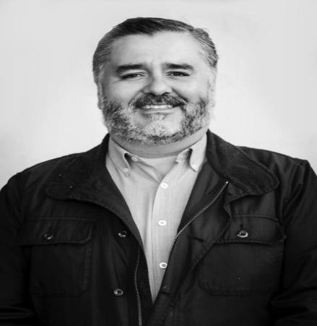 | 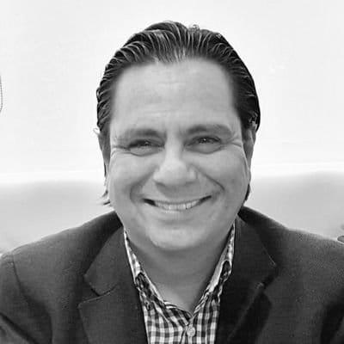
Brenda Judith Serafín Morfín  Consejera electoral integrante | Miguel Godínez Terríquez  Consejero electoral integrante | Moisés Pérez Vega  Consejero electoral presidente de la Comisión

El 8 de marzo 2023, en acuerdo del Consejo General, se aprobó la rotación en la presidencia de diversas comisiones, designando al consejero Moisés Pérez Vega, como presidente de esta.

4. Sesiones celebradas por la Comisión

En términos de lo dispuesto en el artículo 27 del Reglamento Interior, las Comisiones contribuyen al desempeño de las atribuciones del Consejo General y ejercen las facultades que les confiere este Reglamento, el Código, los acuerdos y resoluciones que emita el propio Consejo General.

Al respecto, el numeral 11 del Reglamento de Sesiones del Consejo General del Instituto Electoral y de Participación Ciudadana del Estado de Jalisco, establece que las sesiones que celebre, en el caso la Comisión, pueden ser de carácter ordinario o extraordinario.

En ese sentido, durante el periodo que se informa, la Comisión celebró tres sesiones de carácter ordinario y una sesión extraordinaria.

Actividad​ | Numeralia ​
Sesiones ordinarias realizadas​ | 3​
Sesiones extraordinarias realizadas​ | 0
Informes presentados​ | 1
Acuerdos aprobados​ | 4
Asistencia promedio de representaciones partidistas ​ | 5

5. Acuerdos, dictámenes e informes

En las sesiones celebradas durante el periodo que se informa, se emitieron cuatro acuerdos y, se emitió el presente informe.

A continuación, se muestra la sesión en la que fueron presentados y aprobados, así como el título respectivo:

Fecha y tipo de sesión​ | Temas en el orden del día discutidos​
24 de marzo, Sesión Ordinaria | 1. Proyecto de acuerdo del Consejo General del Instituto Electoral y de Participación Ciudadana del estado de Jalisco, que declara satisfechos los requisitos de la solicitud de iniciativa ciudadana registrada con el número IEPC-MPC-ICM-01/2022.  ​2. Proyecto de acuerdo de la Comisión de Participación Ciudadana del Instituto Electoral y de Participación Ciudadana del estado de Jalisco, que propone al Consejo General, el programa de trabajo para la gestión de los asuntos competencia de la citada comisión, durante el periodo comprendido de abril hasta el inicio del proceso electoral 2023-2024.
15 de mayo, Sesión Ordinaria​ | 1. Proyecto de acuerdo del Consejo General del Instituto Electoral y de Participación Ciudadana del estado de Jalisco, que declara satisfechos los requisitos de la solicitud de iniciativa ciudadana registrada con el número IEPC-MPC-ICM-01/2023.
30 de octubre, Sesión Ordinaria​ | 1. Proyecto de acuerdo de la Comisión de Participación Ciudadana del Instituto Electoral y de Participación Ciudadana del estado de Jalisco, que propone al Consejo General el Plan Institucional Anticorrupción del Instituto Electoral y de Participación Ciudadana del Estado de Jalisco.  2. Presentación del Informe final de actividades de la Comisión de Participación Ciudadana.

5.1. Acuerdos de la Comisión turnados al Consejo General

En cuanto a los acuerdos turnados al Consejo General, se informa que los mismos fueron aprobados o atendidos en las siguientes sesiones:

No. | Acuerdo de la Comisión | Acuerdo del Consejo General
1 | Proyecto de acuerdo del Consejo General del Instituto Electoral y de Participación Ciudadana del estado de Jalisco, que declara satisfechos los requisitos de la solicitud de iniciativa ciudadana registrada con el número IEPC-MPC-ICM-01/2022. | IEPC-ACG-018/2023: Acuerdo del Consejo General del Instituto Electoral y de Participación Ciudadana del estado de Jalisco, que declara satisfechos los requisitos de la solicitud de iniciativa ciudadana registrada con el número IEPC-MPC-ICM-01/2022. (28/marzo/2023)
2 | Proyecto de acuerdo de la Comisión de Participación Ciudadana del Instituto Electoral y de Participación Ciudadana del estado de Jalisco, que propone al Consejo General, el programa de trabajo para la gestión de los asuntos competencia de la citada comisión, durante el periodo comprendido de abril hasta el inicio del proceso electoral 2023-2024 | IEPC-ACG-020/2023: Acuerdo del Consejo General del Instituto Electoral y de Participación Ciudadana del Estado de Jalisco, aprueba el programa de trabajo presentado por cada una de las comisiones internas de este organismo electoral. (11/mayo/2023)
3 | Proyecto de acuerdo del Consejo General del Instituto Electoral y de Participación Ciudadana del estado de Jalisco, que declara satisfechos los requisitos de la solicitud de iniciativa ciudadana registrada con el número IEPC-MPC-ICM-01/2023. | IEPC-ACG-025/2023: Acuerdo del Consejo General del Instituto Electoral y de Participación Ciudadana del Estado de Jalisco, que declara satisfechos los requisitos de la solicitud de iniciativa ciudadana registrada con el número IEPC-MPC-ICM-01/2023. (24/mayo/2023)

6. Seguimiento a la agenda de la Comisión

Como se advierte del cuerpo del presente informe, en la sesión ordinaria de abril de 2023, se aprobó el programa de Trabajo de esta Comisión.

En dicha agenda, se contempla la realización de las siguientes actividades:

Comisión de Participación Ciudadana
Programa de Trabajo
2023 – Inicio del proceso electoral 2023-2024
No. | Actividad | Periodo de Ejecución
 |  | Inicio | Término
1 | Propuesta de manual de implementación de plataforma de captación de apoyo ciudadano en conjunto con Comisión de Informática | Abril 2023 | Inicio del PE 2023-2024
2 | Gestión de Mecanismos de Participación Ciudadana y Popular
2.1 | Atención y gestión de solicitudes de Mecanismos de Participación Ciudadana | Abril 2023 | Inicio del PE 2023-2024
3 | Estrategia Institucional de Participación Ciudadana y Educación Cívica
3.1 | Seguimiento a proyectos planteados en la Estrategia mediante informes de la Dirección Ejecutiva | Abril 2023 | Inicio del PE 2023-2024
4 | Demofest
4.1 | Seguimiento y propuesta de agenda de actividades del DemoFest mediante la propuesta del programa | Junio 2023 | Inicio del PE 2023-2024
5 | Vinculación Estratégica de Participación Ciudadana
5.1 | Seguimiento a firma de convenio con organizaciones o instituciones afines a la promoción de la participación ciudadana | Abril 2023 | Inicio del PE 2023-2024
5.2 | Seguimiento a participación con instituciones aliadas: CPS, Consejo de Participación, Comité de Fomento, Gobierno Abierto Jalisco | Abril 2023 | Inicio del PE 2023-2024
5.3 | Seguimiento al diseño e implementación del Programa Institucional Anticorrupción | Abril 2023 | Inicio del PE 2023-2024
6 | Investigación sobre Participación Ciudadana
6.1 | Seguimiento a la organización y participación en espacios de reflexión mediante informes de la Dirección Ejecutiva | Abril 2023 | Inicio del PE 2023-2024
6.2 | Seguimiento a la producción de investigación e insumos en materia de participación ciudadana por el Centro de Estudios | Abrilse 2023 | Inicio del PE 2023-2024
7 | Promoción y difusión del voto 2024
7.1 | Seguimiento a proyecto de estrategia de promoción y difusión del voto 2024 | Agosto 2023 | Inicio del PE 2023-2024

De manera puntual, en este apartado se presenta un resumen ejecutivo de lo informado y realizado en dichas sesiones:

- Proyecto de Acuerdo de la Comisión De Participación Ciudadana del Instituto Electoral y de Participación Ciudadana del Estado De Jalisco, que propone al Consejo General, el Programa de Trabajo para la gestión de los asuntos competencia de la citada comisión, durante el periodo comprendido de abril hasta el inicio del proceso electoral 2023-2024.

De acuerdo con lo dispuesto en el artículo 28, numeral 1, fracción I, del Reglamento Interior del Instituto Electoral y de Participación Ciudadana del Estado de Jalisco; el Consejo General tiene la atribución de aprobar el programa anual de trabajo que le presenten las comisiones.

De conformidad con los artículos 118, párrafo 1, fracción III y 136, párrafos 1 y 2 del Código Electoral del Estado de Jalisco; 4, párrafo 1; 26, párrafo 1; y 27, párrafo 1 del Reglamento Interior de este organismo electoral, las comisiones internas son órganos técnicos del instituto, los cuales contribuyen al desempeño de las atribuciones de su Consejo General; ejercen las facultades que les confiere el código electoral, así como los acuerdos y resoluciones que emita el propio Consejo General.

Debe destacarse que la Comisión de Participación Ciudadana, funciona de forma permanente.

Con base en lo dispuesto en el artículo 36 del Reglamento Interior de este organismo electoral, la Comisión de Participación Ciudadana tiene las atribuciones siguientes:

- Proponer al Consejo General el Programa Permanente de Capacitación y Socialización de los mecanismos de participación ciudadana;

- Dar seguimiento a las actividades relacionadas con la socialización de los mecanismos de participación ciudadana;

- Proponer al Consejo General los contenidos de materiales e instructivos en materia de participación social elaborados por el Instituto, así como de su actualización y constante mejora;

- Proponer al Consejo General el texto de la convocatoria para la integración de las instancias calificadoras;

- Supervisar las actividades relacionadas con la promoción del voto y difusión de la cultura democrática;

- La consejera o consejero que presida la Comisión de Participación representará al Instituto en el Consejo de Participación Ciudadana y Popular para la Gobernanza;

Las comisiones del Instituto tienen, entre otras obligaciones, la de presentar al Consejo General, un programa anual de trabajo para la gestión de los asuntos de la comisión de que se trate, acorde a las atribuciones previstas en el Reglamento Interior de este organismo electoral. Dicho programa, deberá de presentarse dentro de los treinta días naturales siguientes a su integración o, en su caso, a la rotación en la presidencia.

Ello de conformidad con el artículo 28, párrafo 1, fracción I, del Reglamento Interior del Instituto Electoral y de Participación Ciudadana del Estado de Jalisco.

Ahora bien, es importante señalar que el programa de trabajo que se presentó ante esta Comisión, contempló el seguimiento a las actividades que se realizaron hasta iniciado el proceso electoral 2023-2024, lo anterior en atención a la determinación tomada en el acuerdo IEPC-ACG-016/2023, en el que se estableció que la presidencia de las comisiones durará hasta el inicio del proceso electoral 2023-2024, a efecto de dar paso a una nueva integración de la totalidad de las comisiones, incluso de aquellas de carácter eventual que se puedan crear para atender objetivos específicos del proceso electoral 2023-2024, lo anterior de conformidad con lo dispuesto en el artículo 136, párrafo 2, del Código Electoral del Estado de Jalisco.

Así con la finalidad de dar cumplimiento a las disposiciones reglamentarias aludidas, a continuación se describen, las actividades que fueron abordadas por la comisión durante el periodo comprendido de marzo hasta el inicio del proceso electoral 2023-20247.

- Propuesta de manual de implementación de plataforma de captación de apoyo ciudadano en conjunto con Comisión de Informática.

Respecto a este punto se están realizando reuniones periódicas con la Dirección de informática de este Instituto para conocer los avances de la Plataforma de Apoyo Ciudadano.

Cuando la plataforma se encuentre terminada en cuanto a su programación y diseño y se hayan solventado las observaciones realizadas por la Dirección de Participación Ciudadana, se realizará junto con la Dirección de Informática el Manual de Operación correspondiente con base en el producto terminado (Plataforma funcional).

- Atención y gestión de solicitudes de Mecanismos de Participación Ciudadana.

Durante el periodo a informar se recibieron dos iniciativas ciudadanas mismas que se informan a continuación:

PRIMERA. Con fecha veinticuatro de noviembre del 2022, se recibió en la Oficialía de Partes de este Instituto, la Iniciativa Ciudadana para derogar el “Reglamento de Participación Ciudadana y Popular para la Gobernanza del Municipio de Zapopan Jalisco”, y aprobar en su lugar el “Reglamento para la Gobernanza y la Participación Ciudadana del Municipio de Zapopan Jalisco, presentada por el ciudadano Bardomiano Galindo López, en su carácter de representante común de diversas ciudadanas y ciudadanos, a la cual correspondió el folio número 01530.

El seis de diciembre del 2022, la Secretaría Ejecutiva de este Instituto, radicó la solicitud de Iniciativa Ciudadana municipal y se le asignó el número de expediente IEPC-MPC-ICM-01/2022.

El seis de diciembre del 2022, mediante oficio 2327 se solicitó a la Dirección Ejecutiva del Registro Federal de Electores del Instituto Nacional Electoral, la verificación del porcentaje de apoyo ciudadano, requisito indispensable para la activación del mecanismo de participación ciudadana denominado "Iniciativa Ciudadana".

El treinta y uno de enero de dos mil veintitrés, en sesión ordinaria del Consejo General del Instituto Electoral y de Participación Ciudadana del Estado de Jalisco, fue aprobado el acuerdo IEPC-ACG-008/2023, que contiene el “Reglamento para la organización y desarrollo de los mecanismos de participación ciudadana y popular del Instituto Electoral y de Participación Ciudadana del Estado de Jalisco”

El trece de marzo del dos mil veintitrés, mediante folio 00365 SIVOPLE, se recibió el dictamen que contiene los resultados de la verificación del apoyo ciudadano que se acompañó a la solicitud de Iniciativa Ciudadana, considerando válidas 819 de las 937 firmas presentadas por el representante común de las personas solicitantes.

El 22 de marzo, la Comisión de Participación Ciudadana, en sesión ordinaria, aprobó someter a consideración de este órgano colegiado, el proyecto de acuerdo en los términos en los que se presenta.

La solicitud de Iniciativa Ciudadana, tal y como lo establece en su exposición de motivos, mismos que son parte integral del presente acuerdo como anexo, pretende reformar el Reglamento de Participación Ciudadana y Popular para la Gobernanza del Municipio de Zapopan, Jalisco, con los siguientes objetivos:

• Dar mayor claridad y certeza a los mecanismos de participación ciudadana.
• Sustentar los instrumentos de seguimiento a los mecanismos de participación ciudadana.
• Adecuar el Reglamento al contexto actual del municipio.
• Facilitar la participación ciudadana en todas las modalidades.
• Corregir errores e inconsistencias.

En este sentido se tomó como referencia el corte al 31 de diciembre al año anterior al de la presentación de la solicitud, es decir del año 2021, aplicando lo establecido en el reglamento, y ejerciendo retroactividad en beneficio del solicitante. El corte al listado nominal del día 31 de diciembre del año 2021 para el municipio de Zapopan Jalisco es de 1,063,305 por lo que el 0.05% necesario para la activación de mecanismos de participación ciudadana en ese municipio es de 531 firmas de apoyo ciudadano. Por lo anterior se cumplió con el requisito de apoyo ciudadano estipulado en la legislación de la materia, al presentarse 819 firmas como válidas en Zapopan, como se señaló en el anexo.

En consecuencia, una vez verificados los requisitos de la solicitud y de conformidad con lo dispuesto por el artículo 63, párrafo 5 de la Ley, es que se somete a la consideración de este colegiado, determinar que se cumplen los mismo y, consecuentemente, remitir al Consejo Municipal de Participación Ciudadana de Zapopan Jalisco, a través de la Secretaría Ejecutiva, la Iniciativa Ciudadana para derogar el “Reglamento de Participación Ciudadana y Popular para la Gobernanza del Municipio de Zapopan Jalisco”, y aprobar en su lugar el “Reglamento para la Gobernanza y la Participación Ciudadana del municipio de Zapopan Jalisco”.

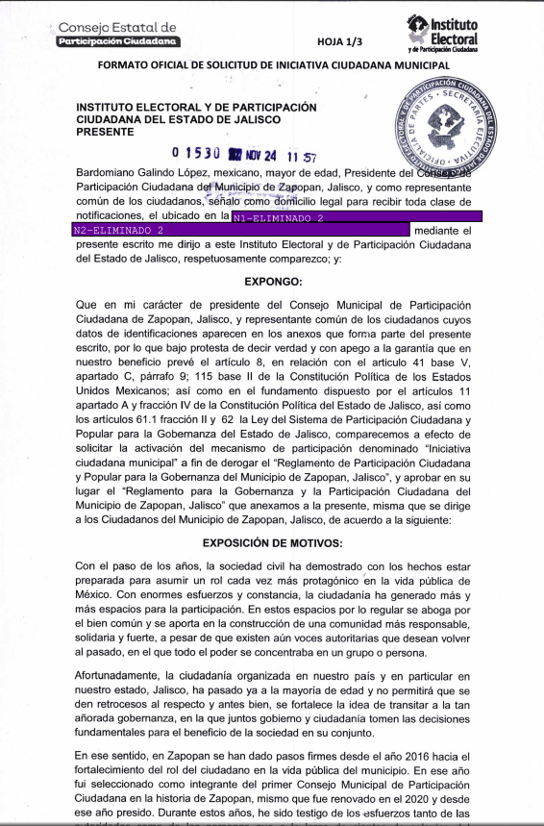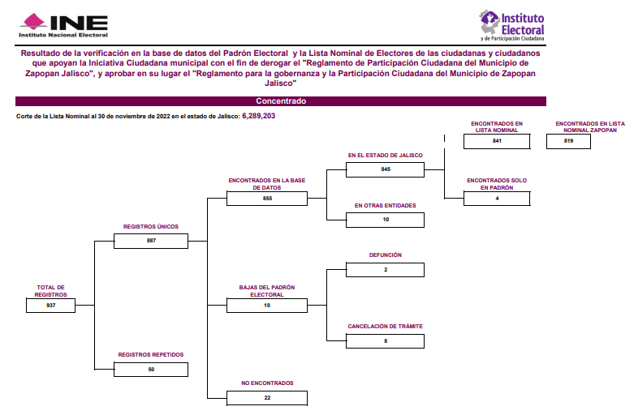

SEGUNDA. El día dos de febrero, se recibió en la Oficialía de Partes de este Instituto, la iniciativa ciudadana presentada por Alba Karenina Vaca Rojas, en su carácter de representante común de diversas ciudadanas y ciudadanos, a la cual correspondió el folio número 00159.

Dicha iniciativa, busca nombrar un espacio dentro del Parque Revolución, como la “Plazoleta de la Diversidad”, de conformidad con la exposición de motivos y la propuesta de decreto municipal, misma que se reproduce a continuación:

“…Primero. Se instruye a la Dirección de Participación Ciudadana del Ayuntamiento de Guadalajara a efectos de comenzar con la Consulta Ciudadana que exige el artículo 19 del Reglamento de Nomenclatura del Municipio de Guadalajara.

Segundo. Una vez realizada la consulta popular marcada por el artículo 19 del Reglamento de Nomenclatura del Municipio de Guadalajara, siendo positivo el resultado, se aprueba nombrar el terreno ubicado en la intersección de la Calle Penitenciaria y Calle Manuel Lopez Cotilla en las coordenadas 20.67435534476141, -103.35576311675888, dentro del Parque Revolución en la Colonia Centro como “La Plazoleta de la Diversidad”, colocándose una placa conmemorativa que diga lo siguiente: Plazoleta de la Diversidad, espacio que reconoce la historia del movimiento LGBT+ en Jalisco, como parte de la de nuestro estado. Este es un lugar que reconoce y respeta la Diversidad Sexual en el Estado, Guadalajara Jalisco, 2023.

Tercero. Se instruye a la Dirección de Movilidad del Ayuntamiento de Guadalajara para que realice el estudio y opinión técnica para ver la viabilidad de la colocación de bolardos en el área delimitada como la Plazoleta de la Diversidad con el objeto de cuidar que el espacio no sea utilizado como estacionamiento.

Cuarto. Se instruye a la Coordinación de Servicios Públicos Municipales a efecto de que lleve a cabo todas las adecuaciones, limpieza del espacio y las demás que considere necesarias para la realización del presente decreto en el espacio nombrado “La Plazoleta de la Diversidad”.

Quinto. Se instruye a la Dirección de Obra Pública para que realice las reparaciones de las aceras y machuelos que se encuentran en el área circundante de la Plazoleta de la Diversidad, así mismo las maniobras de colocación del monumento que adornará dicha plazoleta y los bolardos para prevenir el uso del espacio como estacionamiento con los particulares”.

El diecisiete de febrero, la Secretaría Ejecutiva de este Instituto, radicó la solicitud de iniciativa ciudadana municipal y se le asignó el número de expediente IEPC-MPC-ICM-01/2023.

El veintitrés de febrero, a través del Sistema de Vinculación con los Organismos Públicos Locales Electorales (SIVOPLE), la Secretaría Ejecutiva de este Instituto, mediante oficio 0334/2023, solicitó a la Dirección Ejecutiva del Registro Federal de Electores del Instituto Nacional Electoral, realizara la verificación del porcentaje de apoyo ciudadano, requisito indispensable para la activación del mecanismo de participación ciudadana denominado "Iniciativa Ciudadana".

El dieciséis de marzo, mediante folio 00375 SIVOPLE, se recibió el dictamen que contiene los resultados de la verificación del apoyo ciudadano que se acompañó a la solicitud de iniciativa ciudadana, considerando válidas 688 de las 1,968 firmas presentadas.

Cabe resaltar que, de las 1,968 firmas presentadas, se encontraron en el listado nominal correspondiente al estado de Jalisco 1,552, de las cuales 688 corresponden únicamente al municipio de Guadalajara y 864 corresponden a otros municipios de Jalisco.

El cuatro de mayo se recibió en Oficialía de Partes de este Instituto, escrito signado por Alba Karenina Vaca Rojas, en el que solicita que se invalide la parte relativa al acuerdo de decreto presentado en la solicitud original del día dos de febrero que dice:

“Segundo. Una vez realizada la consulta popular marcada por el artículo 19 del Reglamento de Nomenclatura del Municipio de Guadalajara, siendo positivo el resultado, se aprueba nombrar el terreno ubicado en la intersección de la Calle Penitenciaria y Calle Manuel Lopez Cotilla en las coordenadas 20.67435534476141, -103.35576311675888, dentro del Parque Revolución en la Colonia Centro como “La Plazoleta de la Diversidad”, colocándose una placa conmemorativa que diga lo siguiente: Plazoleta de la Diversidad, espacio que reconoce la historia del movimiento LGBT+ en Jalisco, como parte de la de nuestro estado. Este es un lugar que reconoce y respeta la Diversidad Sexual en el Estado, Guadalajara Jalisco, 2023.”

Eliminando la parte subrayada del párrafo anterior.

Así mismo, en el referido escrito, solicita que se modifique el orden de prelación de los acuerdos y se añada un quinto punto resolutivo que diga:

“Quinto. Se solicita a las y los regidores del Ayuntamiento de Guadalajara a efectos de revisar una reforma al Reglamento de Nomenclatura del Municipio de Guadalajara para que la resignificación de los espacios públicos pueda ser un recurso accesible para la ciudadanía, tomando en cuenta la perspectiva de género, y así garantizar los derechos sociales y culturales de todas.”

El quince de mayo, la Comisión de Participación Ciudadana, en sesión ordinaria, aprobó someter a consideración del Consejo General de este Instituto, proyecto de acuerdo en los términos en los que se presentó.

En consecuencia, una vez verificados los requisitos de la solicitud y de conformidad con lo dispuesto por el artículo 63, párrafo 5, de la Ley, es que se sometió a la consideración del Consejo General, determinar que se cumplen los mismos y, consecuentemente, remitir al Consejo Municipal de Participación Ciudadana de Guadalajara Jalisco, a través de la Secretaría Ejecutiva, la iniciativa ciudadana que busca nombrar un espacio dentro del Parque Revolución como “La Plazoleta de la Diversidad”.
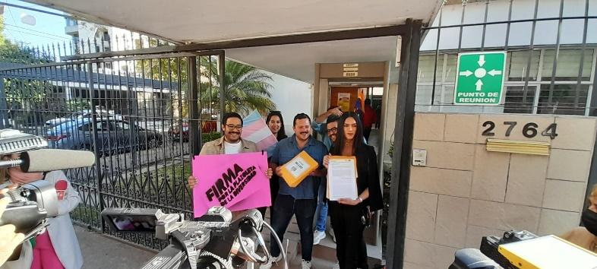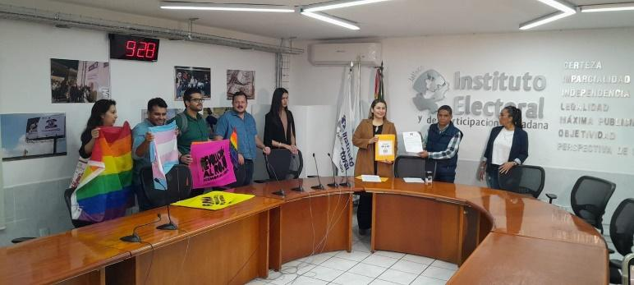

- Seguimiento a proyectos planteados en la Estrategia mediante informes de la Dirección Ejecutiva.

La estrategia Institucional de Participación Ciudadana y Educación Cívica 2023-2024, se desarrollará en torno a cinco ejes estratégicos y sus respectivos los proyectos y programas:
1. Primero el voto. Es fundamental promover la participación de la ciudadanía de manera libre e informada en las elecciones. Contiene todos los programas de promoción del voto.
2. Sin participación no hay democracia. La participación permanente, no solo en elecciones, es lo que vigoriza la democracia y mejora la representación. Contiene todos los programas de promoción de la participación ciudadana y los MPC.
3. Información es poder. En una democracia el conocimiento de la verdad hace una sociedad más activa y participativa. Toda participación debe ser informada. Contiene todos los programas de difusión de información y reflexión para la democracia.
4. Jalisco Cívico. La difusión de valores cívicos, educación cívica y la cultura de paz abonan a un ambiente democrático. Contiene todos los programas de difusión de cultura cívica a través del arte o en medios de difusión.
5. Aulas Democráticas. Desde las aulas se inicia la formación cívica y la cultura democrática, contiene todos los programas relacionados con espacios educativos y con la Secretaría de Educación Jalisco.

3.1 Proyectos.

3.1.1 Primero el Voto. Preparando mi primera vez.

El proyecto consiste en el desarrollo de talleres en centros educativos de educación media superior y superior para sensibilizar sobre la importancia del voto y socializar el procedimiento del mismo, con el objetivo de incentivar el número de votantes.

Se realizaron de manera presencial en las preparatorias y universidades de Jalisco la presentación de un taller que contempla la lectura del material informativo “Déjame Contarte” y que las y los jóvenes mediante el contacto con contenidos teóricos y prácticos conocen el proceso de votar. 1. Testimonio leído de un joven que votó por primera vez en el material “Déjame Contarte”. 2. Diálogo sobre el testimonio 3. Contenido teórico sobre la democracia y las elecciones 4. Taller práctico sobre ¿cómo se desarrolla una elección?, campañas, propuestas y ejercicio de votación.

De manera oficial el proyecto dio inicio el día 11 de septiembre del presente año, en escuelas de nivel medio superior del Municipio de Lagos de Moreno, actualmente este proyecto se sigue ejecutando con personal de la Dirección de Participación Ciudadana, en las sedes que a continuación se mencionan:

FECHA | HORA | SEDE
9/11/2023 | 10:30 | Lagos de Moreno UdG
9/11/2023 | 15:00 | Lagos de Moreno, CONALEP
9/12/2023 | 12:30 | Lagos de Moreno, TEC
9/12/2023 | 10:30 | Lagos de Moreno, CECyTEJ
9/13/2023 | 15:30 | Lagos de Moreno, COBAEJ 18
9/13/2023 | 18:00 | Lagos de Moreno, COBAEJ
9/14/2023 | 10:30 | San Juan de los Lagos UdG
9/14/2023 | 15:00 | San Juan de los Lagos CECyTEJ
9/18/2023 | 10:30 | San Miguel el Alto UdG
9/18/2023 | 15:00 | Tepatitlan UdG Sede Colosio
9/19/2023 | 10:30 | Tepatitlan UdG
9/19/2023 | 15:00 | Tepatitlan CECyTEJ
9/21/2023 | 10:30 | Preparatoria Regional de Jalostotitlan
9/21/2023 | 12:00 | Conalep Jalostotitlan 110
9/21/2023 | 11:00 | Preparatoria Regional de Mazamitla
9/22/2023 | 10:30 | Arandas UdG
9/22/2023 | 15:00 | Arandas CONALEP
9/25/2023 | 15:00 | Jamay UdG
9/26/2023 | 10:00 | La Barca UdG
9/26/2023 | 11:30 | La Barca CONALEP
9/27/2023 | 10:30 | Atotonilco UdG
9/27/2023 | 15:00 | Atotonilco CECyTEJ
9/28/2023 | 10:30 | Ayotlan UdG
9/28/2023 | 15:00 | Degollado UdG
10/2/2023 | 9:00 | Chapala UdG
10/2/2023 | 15:00 | Unidad TEC Chapala
10/2/2023 | 11 | Chapala CONALEP
10/3/2023 | 10:00 | Jocotepec UdG
10/3/2023 | 1:30 | Jocotepec CETAC
10/9/2023 | 9:00 | Ciudad Guzman UdG
10/9/2023 | 12:00 | Tuxpan UdG
10/10/2023 | 10:00 | Ocotlán UdG
10/10/2023 | 10:30 | Zapotiltic UdG
10/10/2023 | 15:00 | Tamazula de Gordiano UdG
10/10/2023 | 12:30 | Zapotiltic CECyTEJ
10/11/2023 | 10:30 | Unidad Tec Tamazula
10/11/2023 | 12:30 | Tamazula de Gordiano CONALEP
10/16/2023 | 10:30 | Tecolotlan, UdG
10/16/2023 | 15:00 | Prepratoria Regional Autlan de Navarro
10/17/2023 | 10:00 | El Grullo UdG
10/17/2023 | 11:30 | el Grullo TEC
10/17/2023 | 14:30 | Unión de Tula UdG
10/24/2023 | 10:00 | Casimiro Castillo UdG
10/24/2023 | 16:00 | El Zapotillo COBAEJ
10/25/2023 | 11:00 | Cihuatlan UdG
10/25/2023 | 13:50 | Cihuatlan CECyTEJ
10/30/2023 | 10:00 | Puerto Vallarta UdG
10/30/2023 | 15:00 | Puerto Vallarta COBAEJ
10/31/2023 | 10:00 | Puerto Vallarta CONALEPII
10/31/2023 | 15:00 | Puerto Vallarta CONALEP
01/11/2023 | 10:00 | Puerto Vallarta UNIVA
01/11/2023 | 15:00 | Puerto Vallarta TEC MOLINA

Siendo un total de 52 centros escolares atendidos y 3,428 alumnos impactados por el taller. Debe destacarse que este Taller se continuará trabajando durante el próximo año, previo a la elección. Las sedes foráneas que se pretende visitar este año, son las siguientes:

FECHA | HORA | SEDE
06/11/2023 | 10:30 | Ahualulco de Mercado UdG
06/11/2023 | 15:00 | Ameca UdG
07/11/2023 | 10:30 | Amatitan UdG
07/11/2023 | 15:00 | Amatitan COBAEJ
08/11/2023 | 10:30 | Etzatlán UdG
08/11/2023 | 15:00 | Etzatlán COBAEJ
09/11/2023 | 10:30 | Tequila UdG
09/11/2023 | 12:30 | Tequila TEC
13/11/2023 | 10:30 | Sayula UdG
13/11/2023 | 15:00 | Zacoalco de Torres UdG
14/11/2023 | 10:30 | Villa Corona UdG
14/11/2023 | 9:00 | Villa Corona COBAEJ
15/11/2023 | 10:30 | San Martin Hidalgo UdG
15/11/2023 | 15:00 | San Martin Hidalgo COBAEJ
16/11/2023 | 10:30 | Cocula UdG
16/11/2023 | 12:00 | Cocula TEC
11/22/2023 | 10:30 | Huejuquilla el Alto, UdG
11/22/2023 | 15:00 | Preparatoria Regional de Colotlán
11/23/2023 | 10:30 | Totatiche CECyTEJ
01/12/2023 | 9:00 | COBAEJ Mesa del tirador

Dando un total de 20 centros escolares pendientes por realizar. En una evaluación parcial del resultado del proyecto se recabaron buenos comentarios del mismo, se realizaron rondas de preguntas acerca de los contenidos ofrecidos a los jóvenes con respuestas acertadas que les hacían acreedores de un ejemplar del libro “Déjame contarte, mi primer voto”. Así como se atendieron peticiones para impartir el taller fuera de ruta, programando la solicitud realizada por autoridades escolares.
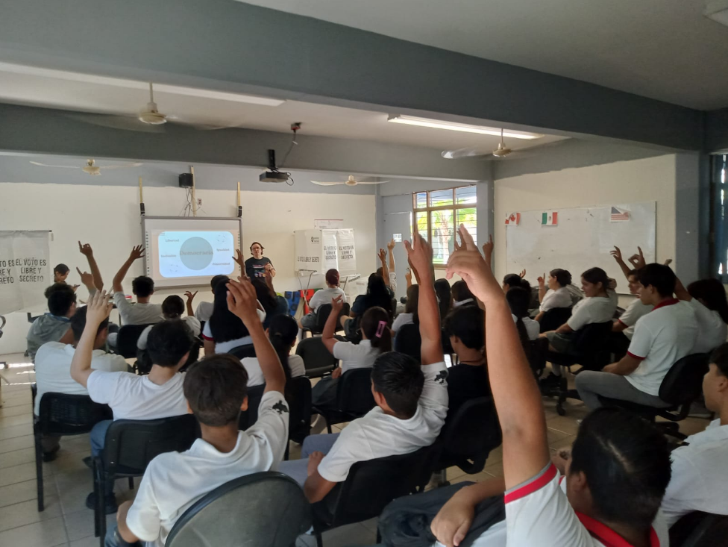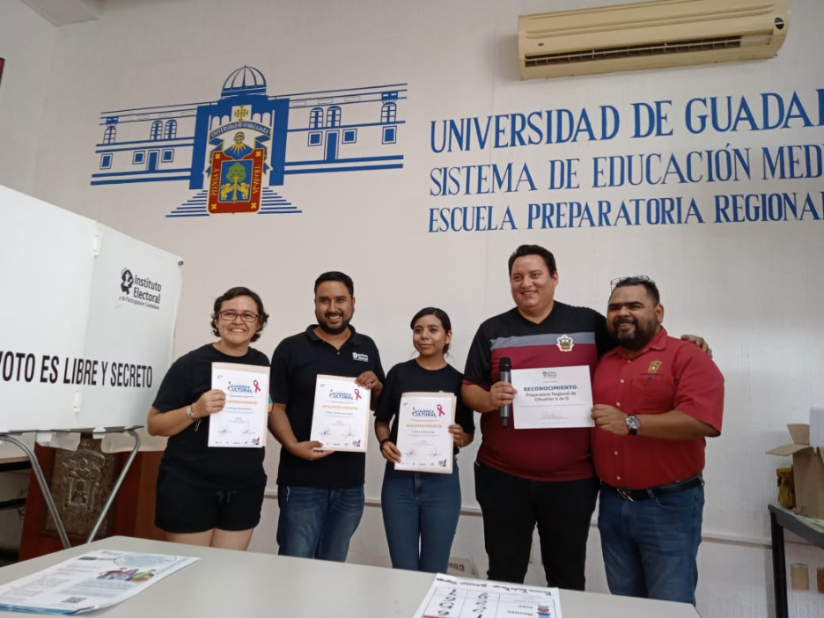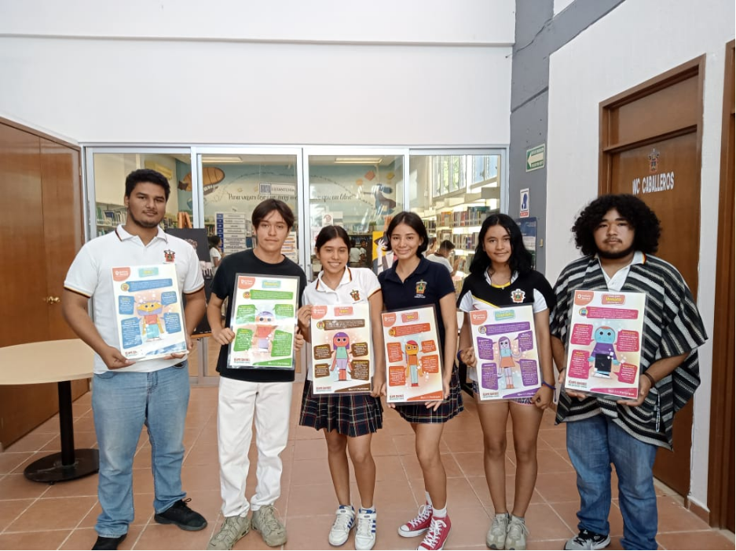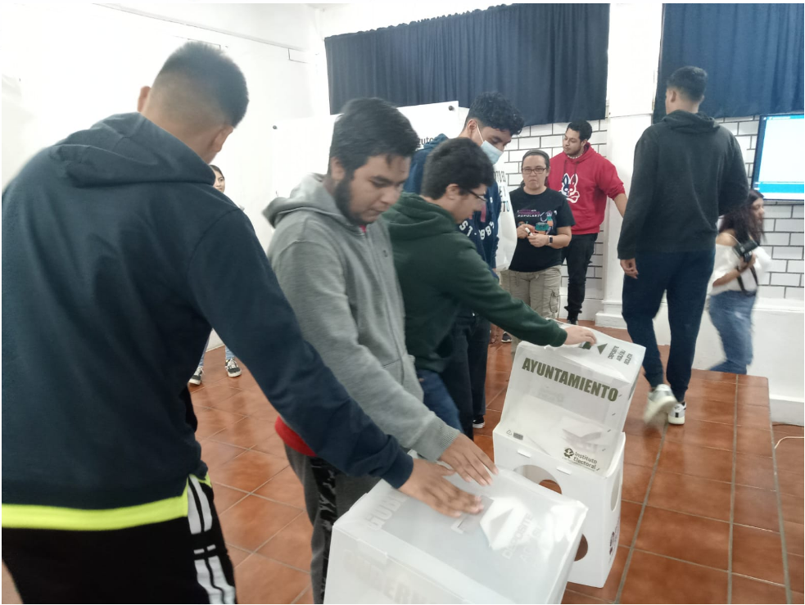

3.1.3 Difusión de Mecanismos de Participación Ciudadana. Democuates
Para este proyecto se desarrollaron diversas acciones de difusión y socialización de los mecanismos de participación ciudadana para la socialización y apropiación de los mismos.
Se implementaron diversas acciones de promoción y difusión de los mecanismos de participación ciudadana, como se enlistan:
1. Charlas con grupos de ayuntamientos,
2.Impresión de guía ciudadana para activar mecanismos.
3. Difusión de Plataforma Digital para recabar apoyo ciudadano.
4. Vinculación con municipios

Para este proyecto se instaló un stand Stand IEPC Jalisco (Mecanismos de Participación Ciudadana)
El stand del Instituto Electoral y de Participación Ciudadana del Estado de Jalisco en las actividades de la “Expo Gobernanza”, organizada por la Secretaría de Planeación y Participación Ciudadana del Estado de Jalisco y el Consejo Estatal de Participación Ciudadana y Popular, es un espacio en el que se contara con un acercamiento directo con autoridades municipales tanto de las administraciones de los ayuntamientos (Presidencias municipales, regidurías, direcciones de participación ciudadana), así como por las personas que integran los cuerpos colegiados denominados “Consejos municipales de participación ciudadana” en las que el personal de la dirección ejecutiva de participación ciudadana y educación cívica del IEPC Jalisco, compartirá la visión y los objetivos con las personas antes descritas, con el fin de establecer una agenda conjunta de acción y fomento de los mecanismos de participación ciudadana, así como el compartir experiencias, casos de éxito, y áreas de oportunidad.
La asistencia a este evento se realizó en diversas fechas y sedes a las cuales convocó la Secretaría de Planeación y Participación Ciudadana. Entre estas:

- 1°Expo Gobernanza, Región Sur y Lagunas
- 2°Expo Gobernanza, Sierra de Amula y Costa Sur
- 3°Expo Gobernanza, Región Norte
- 4°Expo Gobernanza, Regiones Altos Norte y Altos Sur
- 5°Expo Gobernanza, Atotonilco el Alto
- 6°Expo Gobernanza, Regiones Costa Sierra Occidental y Valles
- 7°Expo Gobernanza, Mazamitla

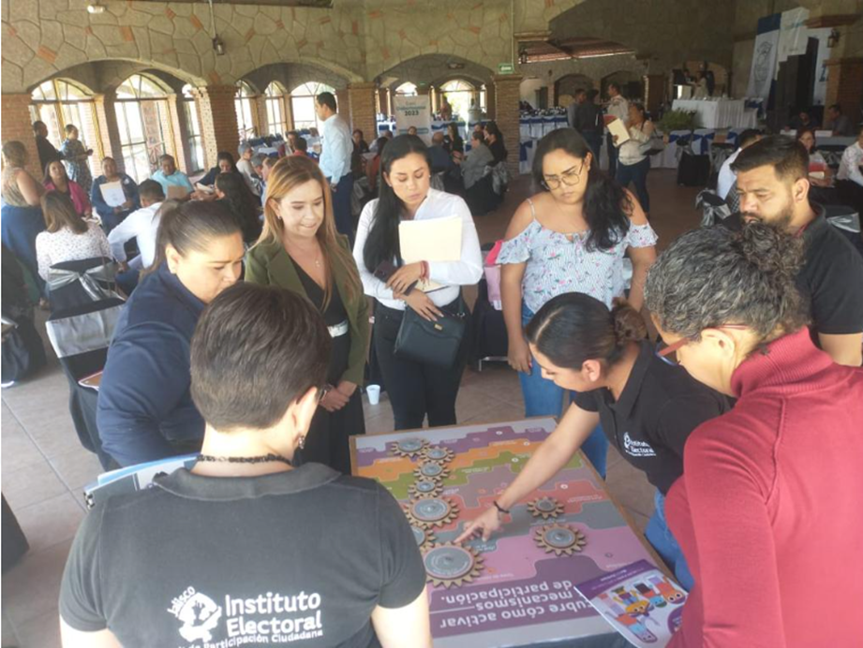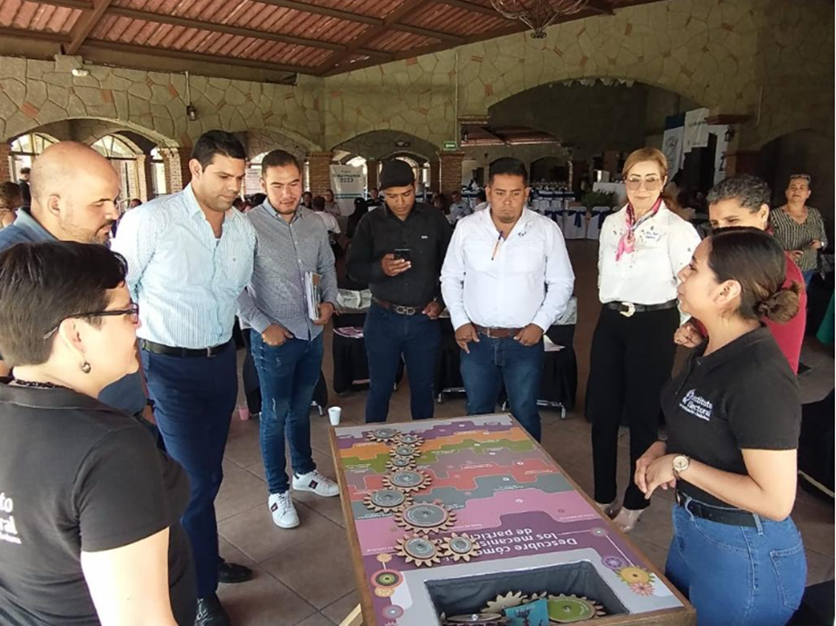

3.1.2 La democracia en las calles, Jornadas Cívicas. (Difusión Urna Electrónica)

Uno de los objetivos de este proyecto es: La socialización de la democracia y la urna electrónica en los barrios, colonias, espacios públicos, plazas cívicas, centros comerciales de Jalisco, sensibilizando a la ciudadanía sobre la importancia de la democracia.

Se realizaron brigadas con personal del IEPC en los espacios públicos donde:
● Se realizó una consulta a través de la urna electrónica
● Se entregó material promocional difundiendo la importancia de la democracia.

Es por ello que se planearon cuatro brigadas de promoción del Voto en donde se interactuó con los ciudadanos promoviendo la urna electrónica, se les invitó a participar en juegos que promueven el acercamiento de las personas a conocer más del concepto de democracia, valores, voto informado y participación ciudadana, dichas brigadas se ubicaron en puntos estratégicos de la Vía Recreativa, siendo estos:

- Unidad Revolución, Guadalajara. El día 7 de septiembre del presente año se realizó la primera brigada en la Unidad Deportiva Revolución, habiendo una afluencia de 74 personas.
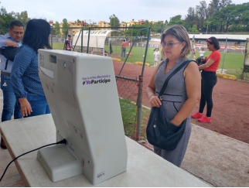
- Palenque, Tonalá. El día 7 de septiembre del presente año se realizó la primera brigada en la Unidad Deportiva Revolución, habiendo una afluencia de 74 personas.
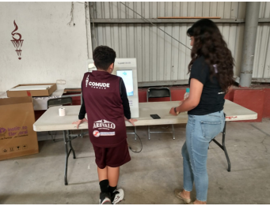

- Pila Seca, Tlaquepaque. El día 10 de septiembre del presente año, se continuó con la segunda brigada, contando con una afluencia aproximada de 67 participantes.
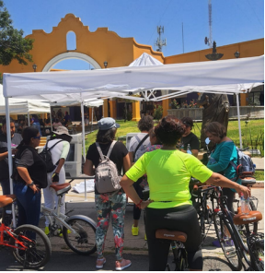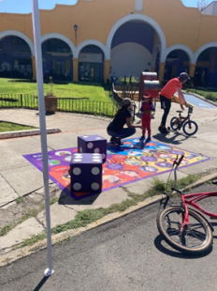
- Parque Metropolitano, Zapopan. El día 17 de septiembre del 2023, seguimos con la tercera brigada habiendo una afluencia de 23 participantes en urna.

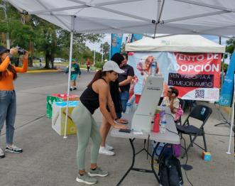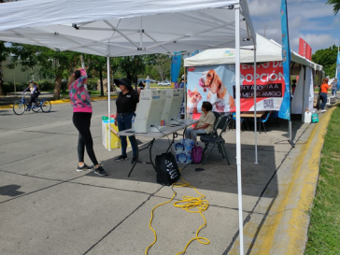
- Parque rojo y Chapultepec, Guadalajara. El día 24 de septiembre del presente año, continuamos con la cuarta brigada, en ambos puntos con una afluencia aproximada en urna de 105 participantes, en ambas sedes, con actividades de cierre para todo público, desde cuenta cuentos con las últimas publicaciones del Instituto, así como juegos interactivos de valores y por supuesto la encuesta en urna electrónica.
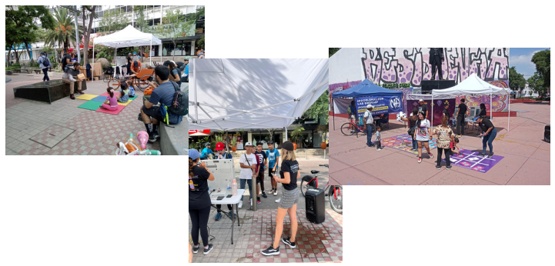

3.1.3 Podcast Poder Ciudadano

Esta herramienta ofrece a la ciudadanía en formato podcast contenido de difusión de cultura democrática y promoción de la participación ciudadana a través de un voto informado. Es un programa audiograbado que se distribuye en las plataformas de streaming de audio como Spotify con diferentes temas y enfoques, principalmente su estructura es la siguiente:
● Bienvenida de conductores
● Contexto del tema a tratar
● Entrevista o participación de invitados
● Recomendación editorial acorde al tema abordado

De marzo a la fecha se han grabado y publicado los siguientes materiales:

No. | Fecha | Título | Contenido
37 | 9 marzo | Conversatorio en FIL: Árbitro en la cancha y en la Urna. Mujeres y Democracia | En esta ocasión compartimos una conversación entre Sayani Mozka, Lourdes Morales, Brenda Viramontes (exjugadora profesional), Moisés Pérez Vega y Alondra Arellano (ex árbitra Profesional)
38 | 12 mayo | Un recorrido por la revista Folios 38 sobre la Violencia contra las mujeres | En esta edición, tenemos el honor de contar con la participación del Consejero Moisés Pérez Vega, quien nos brinda una perspectiva invaluable sobre los temas abordados en el número 38 de la revista folios.
39 | 11 julio | 200 años de historia: cimientos de la democracia en Jalisco | El Mtro. Enrique Ibarra nos comparte un poco de historia en materia electoral de Jalisco, conmemorando sus 200 años como estado libre y soberano
40 | 14 agosto | Mujeres indígenas en la política: Forjando un futuro de igualdad | Adéntrate en la historia de valentía, resiliencia y determinación de Elisa Zepeda Lagunas, exploramos los obstáculos que enfrentó para ejercer sus derechos políticos y cómo podemos crear un mundo donde la violencia política sea reemplazada por la colaboración constructiva.
41 | 30 agosto | Dia Estatal de la Participación Ciudadana. ¿Cómo está la participación en Jalisco? | En conmemoración del día estatal de la Participación Ciudadana en este episodio damos un repaso del estado de la participación ciudadana institucionalizada y no institucionalizada en Jalisco en entrevistas con Rocio Delgado Gil sobre el Consejo Estatal de Participación Ciudadana y Conrado Romo sobre el mapa de las Organizaciones.
42 | 15 septiembre | Los retos de la democracia mexicana rumbo al 2024 | Aprovechando que hoy, 15 de septiembre es el día internacional de la democracia, presentamos esta entrevista realizada a Lorenzo Cordova Vianello, ex presidente del INE, en donde habla acerca de los desafios democráticos presentes de cara a las elecciones del 2024.
43 | 29 septiembre | La participación ciudadana y su papel en la cultura | En este capítulo se presenta una entrevista con el Dr. Hugo Alexander Cortes, en donde nos platica como la participación ciudadana se junta con la cultura y la vida cotidiana

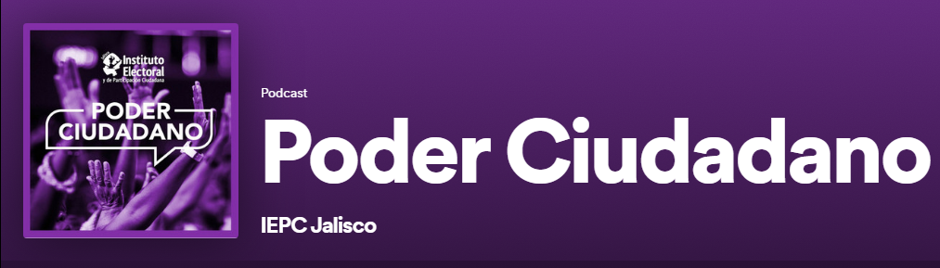

Los episodios mencionados pueden escucharse en:
https://open.spotify.com/show/47jkbnWaCH3xCr2sguYmNm?si=1470152ac6d44495

3.1.4 Investigación para la democracia

La estrategia plantea el desarrollo de proyectos y productos de investigación alrededor de la democracia.
Donde se desarrollarán investigaciones, recopilación de buenas prácticas, archivo, memorias, documentales y entrevistas sobre la democracia en Jalisco para la difusión de la cultura democrática, entre las propuestas a desarrollar son:

3.1.5 Concurso de ensayo e investigación

Para este proyecto se propone a través de un Concurso Estatal de Ensayo sobre Democracia para promover e incentivar la participación y reflexión.

Se lanzará una convocatoria anual dirigida a la comunidad estudiantil para que elabore un ensayo sobre una temática relacionada con la cultura democrática, cívica y participación ciudadana en el estado de Jalisco. Dicha convocatoria contempla las siguientes etapas:
● Difusión de la convocatoria
● Presentación de propuestas
● Deliberación del comité evaluador
● Fallo del comité y premiación.
● Publicación de ensayos

En esta ocasión se trabajó Convocatoria denominada “Segundo Concurso Estatal de Investigación y Ensayo en materia de Juventudes, Verdad y Democracia 2023”, dicha convocatoria se encuentra en fase de diseño para posterior aprobación, publicación y difusión.

3.1.6 Concursos de video, carteles, música, fotografía y anécdota

Para este proyecto se desarrolló un concurso para sectores específicos de población, donde se promueva la participación de la ciudadanía y los valores cívicos.

El lanzamiento de una convocatoria dirigida a la comunidad del estado de Jalisco, dicho concurso se desarrolla en las siguientes etapas:
● Difusión de convocatoria
● Recepción de propuestas
● Deliberación de jurados
● Designación de ganadores
● Difusión de material en espacios del Instituto

En esta ocasión se trabajó Convocatoria denominada “#Tu voz es el poder”, dicha convocatoria se encuentra en fase de diseño para posterior aprobación, publicación y difusión.

3.1.7 Concurso de Debate Juvenil

Para generar espacios de participación entre la juventud de educación medio superior y superior de Jalisco a través de espacios formativos que requieren de estudio y deliberación en temas de participación ciudadana y cultura político-democrática, se realizó un trabajo colaborativo con estudiantes de la Universidad de Guadalajara, quienes convocaron a un Torneo Estatal de Debates Universitarios.

Donde dimos seguimiento a las siguientes etapas:
● Emisión de convocatoria a estudiantes de Jalisco
● Desarrollo de concurso de debates
● Elección y premiación del equipo ganador

El día 6 y 7 de septiembre del año en curso acudimos a las instalaciones del Centro Universitario de Ciencias Económico Administrativas (CUCEA) de la Universidad de Guadalajara para acompañar a los jóvenes universitarios en las Jornadas de Debate Universitario, donde tuvimos participación en diferentes certámenes como jurado de torneo, así como para la entrega de premios a los contendientes ganadores. Además se establecieron alianzas estratégicas con la comunidad universitaria para futuros proyectos.
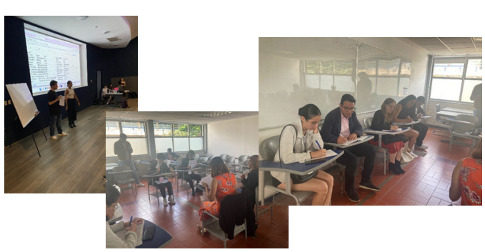

3.1.8 Diálogos Utópicos por la democracia.

Para el presente proyecto se desarrolló un taller de sensibilización sobre el odio, el racismo, la cultura de paz y la interculturalidad, la tolerancia, el respeto y valores cívicos alrededor de las publicaciones y atribuciones del IEPC.
Con apoyo de las instituciones educativas (UDG) se desarrolló el proyecto en las siguientes etapas:
1. Desarrollo de materiales y talleres de sensibilización de acuerdo a publicaciones y atribuciones del IEPC
2. Impartir talleres a padres y profesores para su réplica
3. Impresión de ejemplares para escuelas por parte de autoridades
4. Impartir talleres a alumnos y entrega de ejemplares.

El día 31 de agosto del presente año fuimos invitados como Institución aliada a la Universidad de Guadalajara, a través de la Coordinación General de Servicios Universitarios, así como de la Coordinación de Servicios Estudiantiles a la ejecución del proyecto CAPACITA-T, donde se impartieron una serie de conferencias a los jóvenes universitarios. Personal del Instituto colaboró con la charla denominada “Rumbo al proceso 2024”, la cita se llevó a cabo en las instalaciones del Centro Universitario de Ciencias Económico Administrativas (CUCEA). Donde además se llevó a cabo un simulacro de elecciones para incentivar la participación de los jóvenes asistentes a la charla.

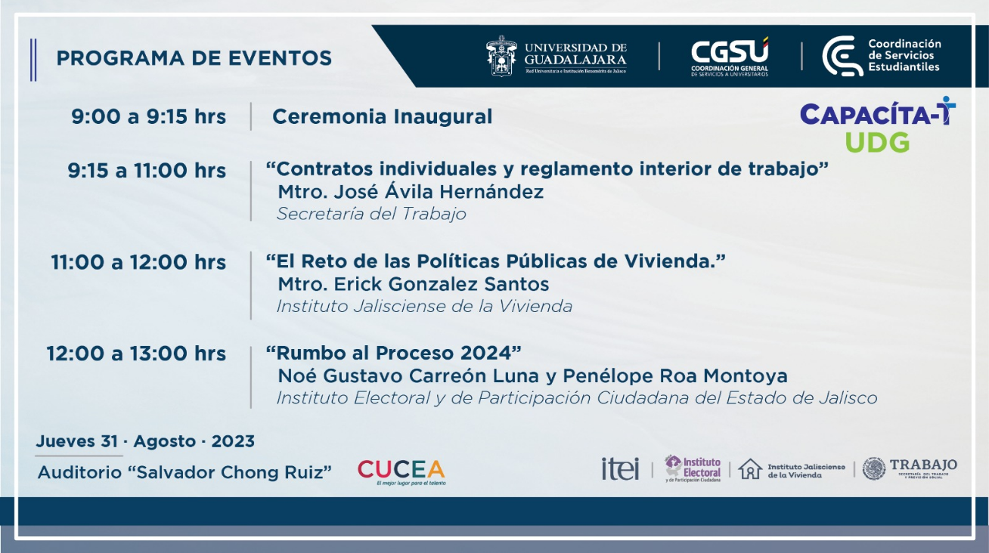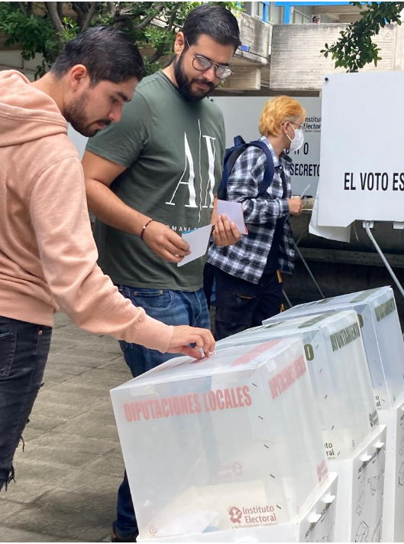
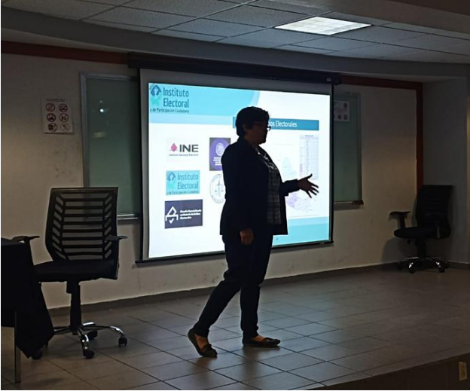

3.1.10 Talleres para Futuros Electores

Para el desarrollo de esta actividad se realizaron diversos talleres dirigidos para niños, niñas y adolescentes con el objetivo de desarrollar capacidades cívicas y de participación ciudadana.

Para el desarrollo de esta actividad el día 5 de septiembre en colaboración con la Asociación Civil “Mar Adentro” se dio inicio a una serie de talleres para público infantil y adolescente, con el fin de fomentar valores, capacidades cívicas y de participación ciudadana, a las sedes siguientes:

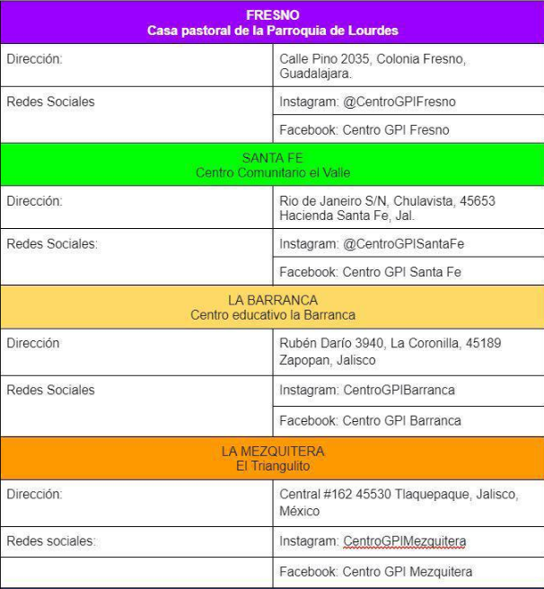
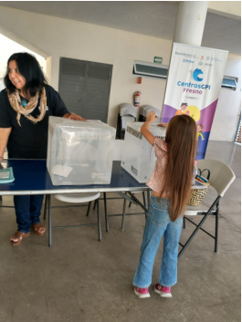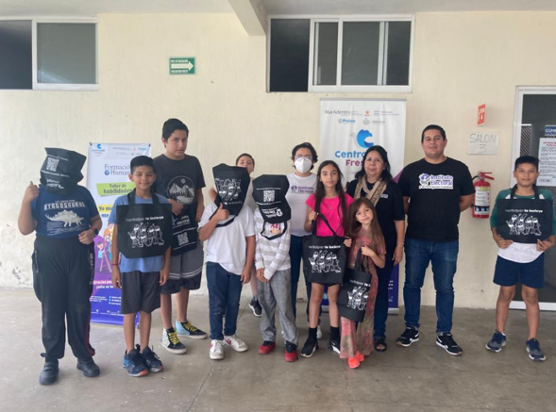

4. Seguimiento y propuesta de agenda de actividades del DemoFest mediante la propuesta del programa.

El DemoFest es un espacio creado por el Instituto Electoral y de Participación Ciudadana del Estado de Jalisco, que busca instaurar de manera anual una serie de eventos, programas y proyectos que se celebran en un lapso de treinta días con motivo del Día de la Participación Ciudadana en Jalisco (30 de agosto) y el Día Internacional de la Democracia (15 de septiembre).

En esta edición el lapso comprendido del 30 de agosto al 30 de septiembre del 2023 y las actividades genéricas que se desarrollaron fueron:

- Conferencia de verano del IEPC

Realizada en colaboración con el centro de estudios e investigación Irene Robledo, en esta edición se contó con la participación del Dr. Lorenzo Cordova Vianello, reconocido académico, exconsejero presidente del Instituto Nacional Electoral y presentó su conferencia titulada “Los retos de la democracia mexicana rumbo al 2024”.

Se llevó a cabo la Conferencia de verano el día 5 de septiembre del presente año, en la Biblioteca Iberoamericana Octavio Paz, teniendo una afluencia de aproximadamente 117 asistentes.

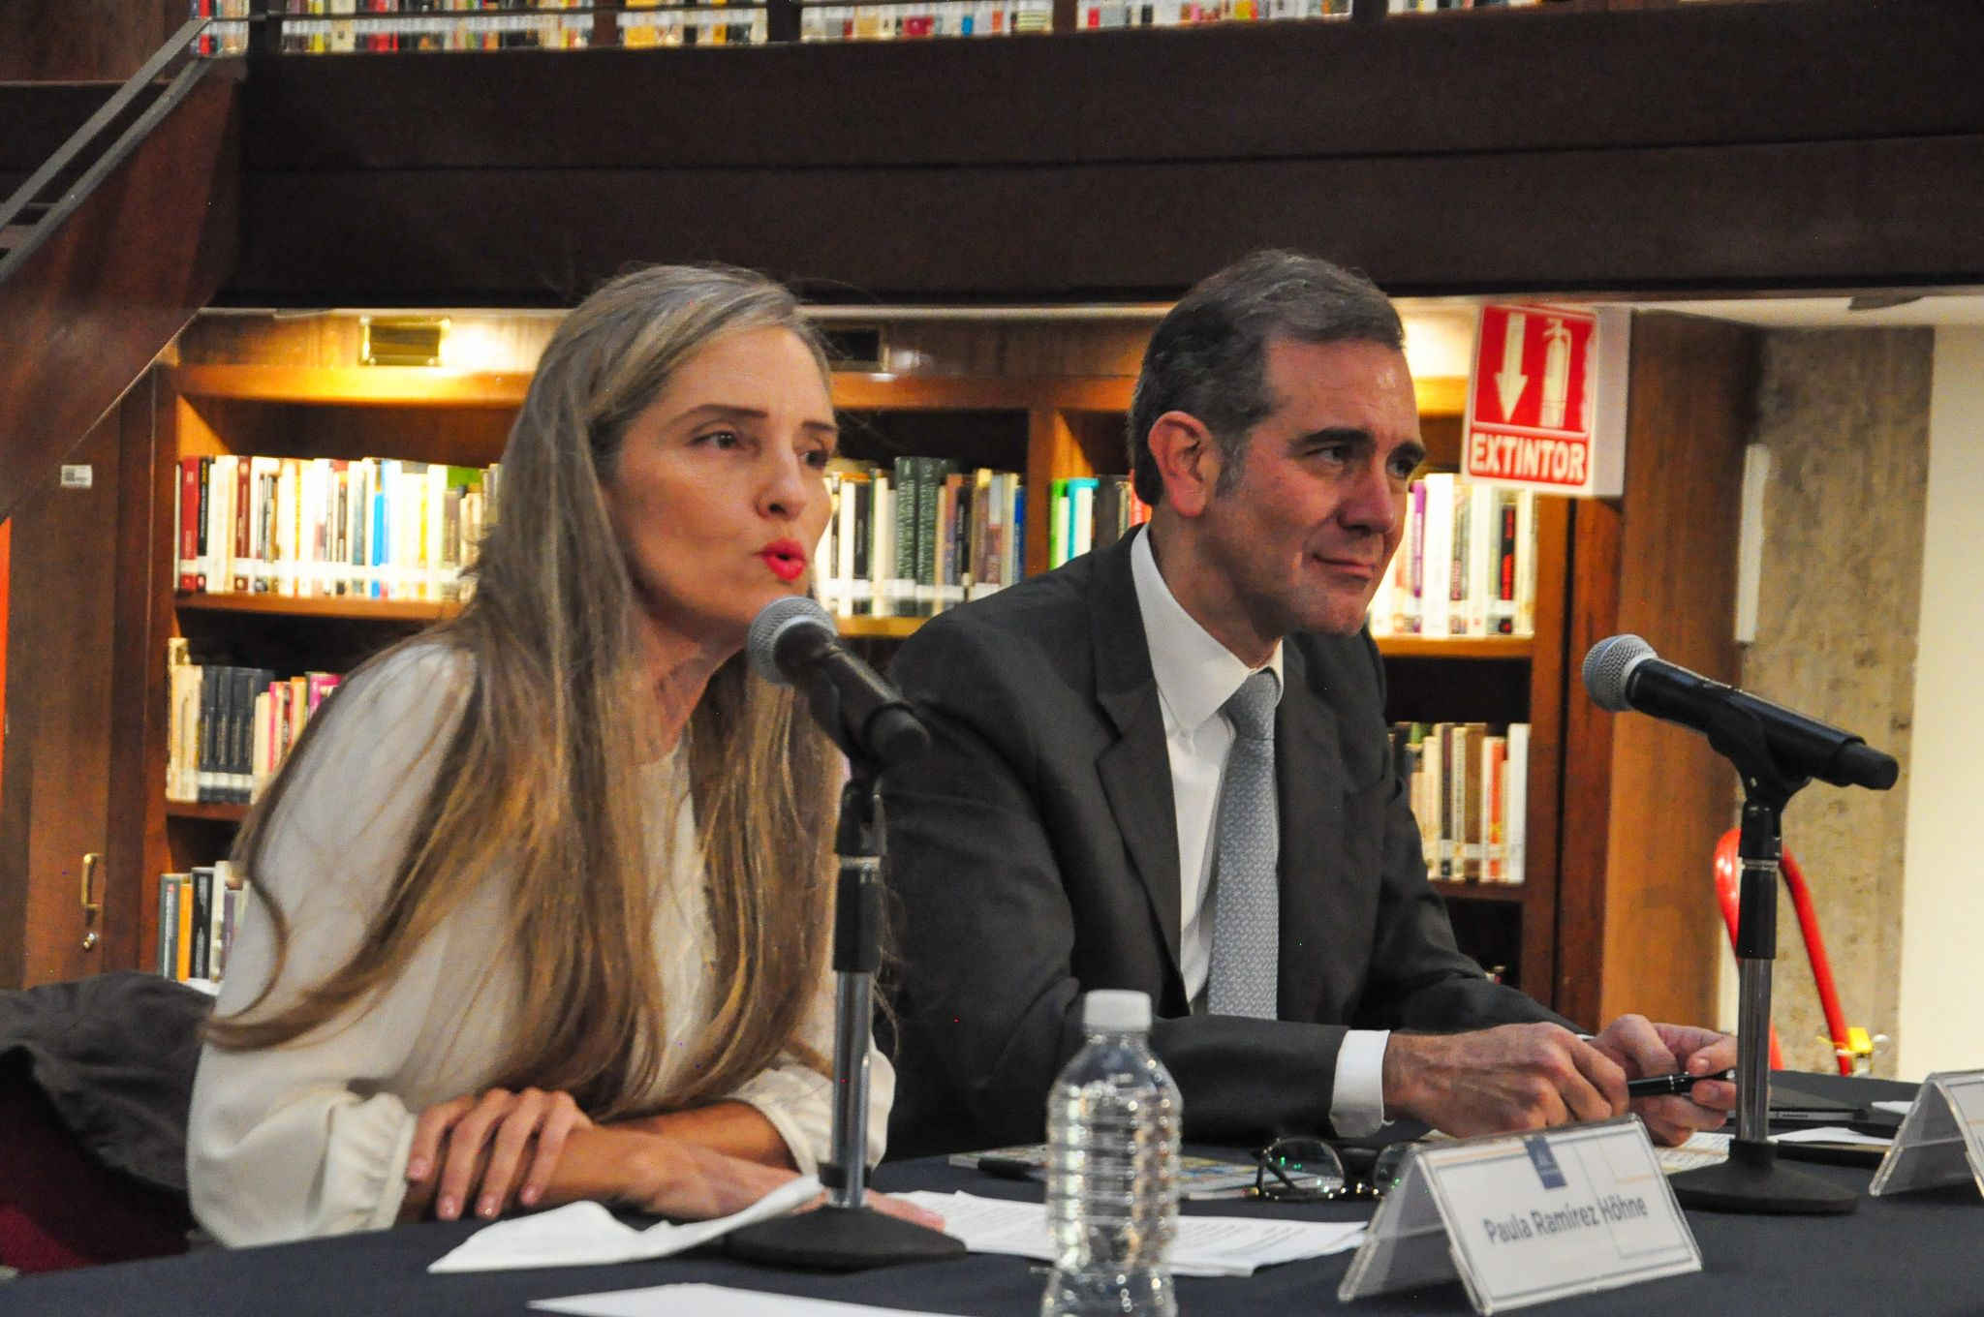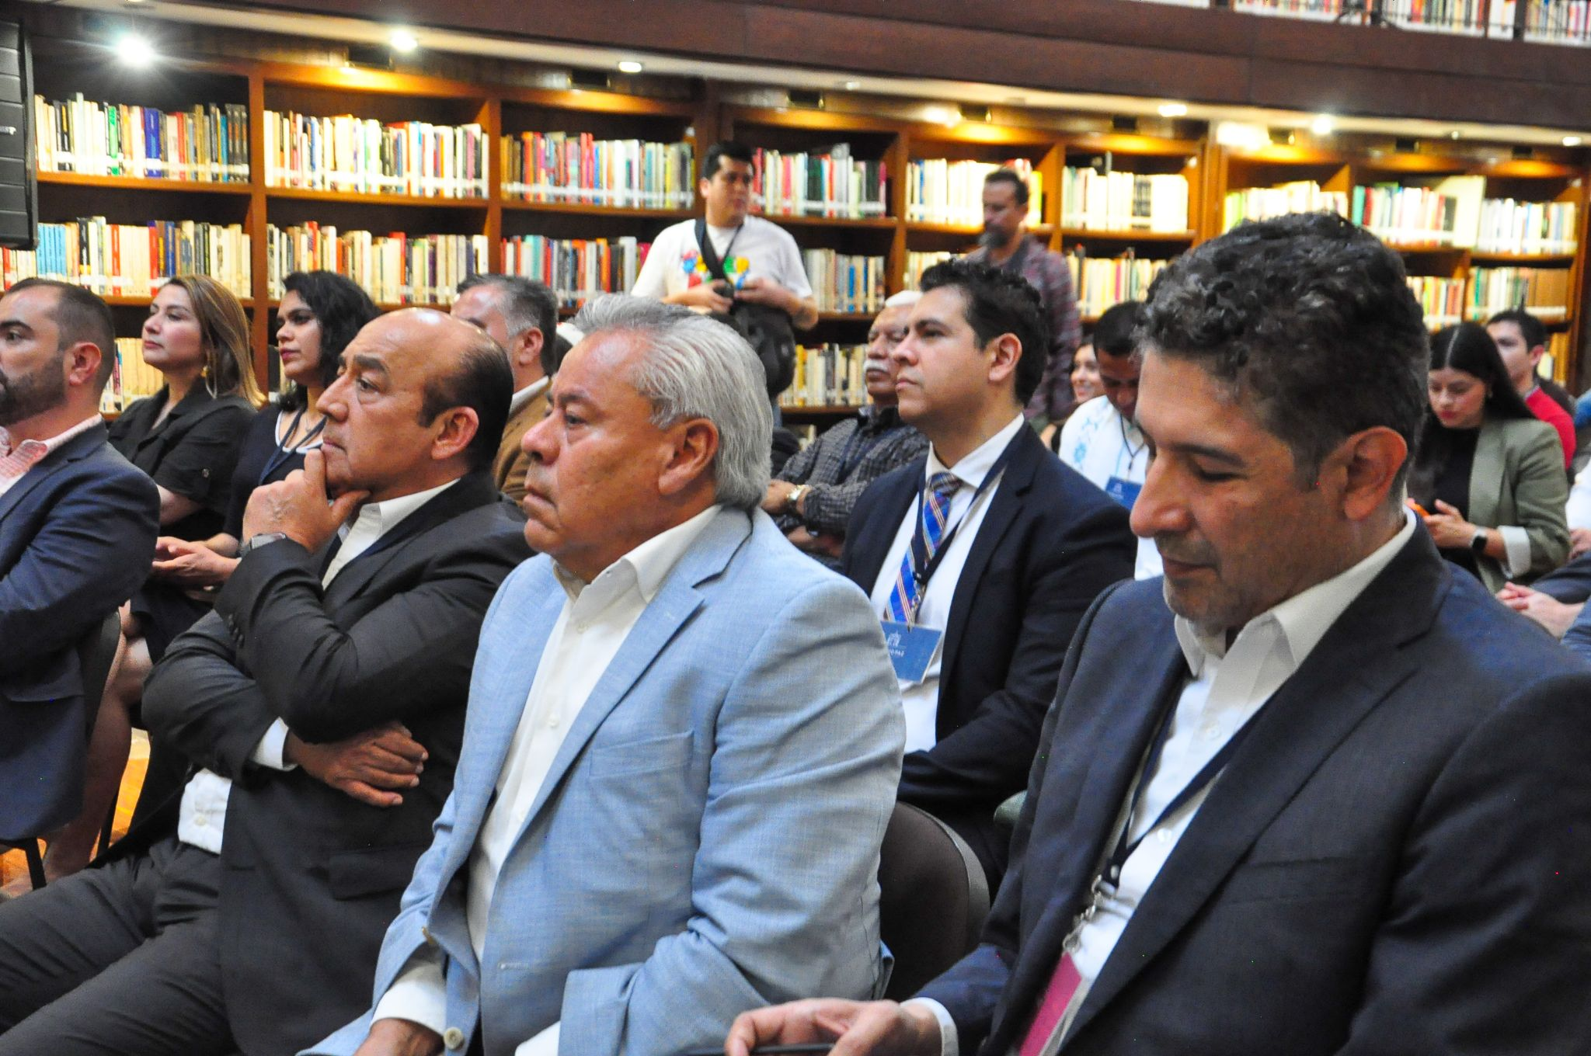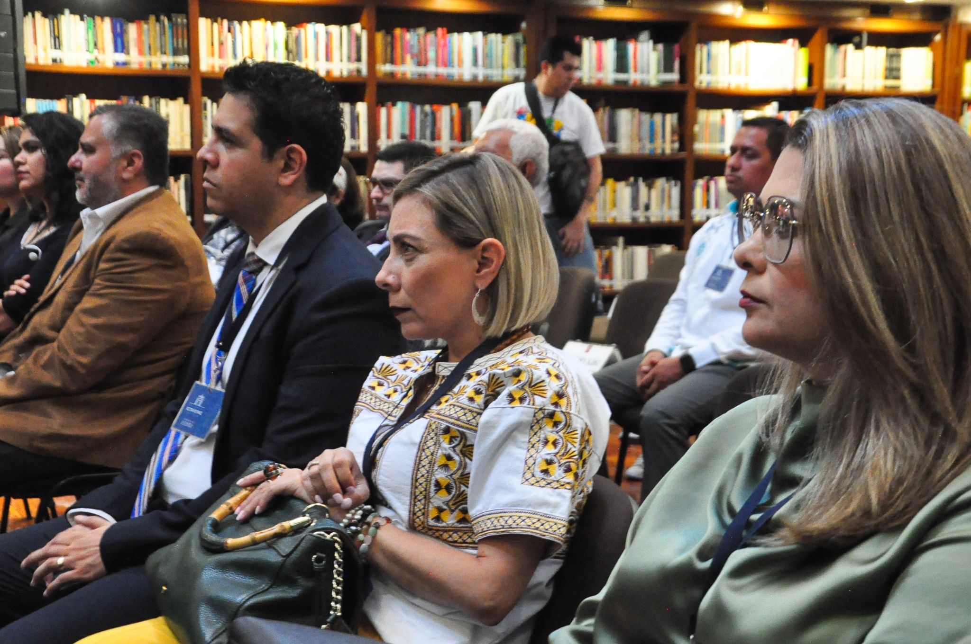

- Brigadas de Promoción de la participación ciudadana (activaciones con stad, juegos de gran escala, urna electrónica y reparto de artículos utilitarios)

A partir del 07 de septiembre se llevaron a cabo Brigadas de promoción en Via RecreActiva y unidades deportivas en distintos puntos de la zona metropolitana de Guadalajara.
Durante las brigadas se establecieron dinámicas de activación lúdicas para que las personas asistentes a las vías participaran en las actividades. Estas actividades conllevaron la implementación de juegos a gran escala con los que cuenta la dirección de educación cívica, como serpientes y escaleras entre otros y el uso de la urna electrónica con encuesta sobre participación ciudadana y juventud.

03 - Septiembre | Tonalá (Unidad deportiva Revolución y Palenque) | Afluencia aproximada de 74 personas.
10 - Septiembre | Tlaquepaque (Via RecreActiva: punto pila seca) | Afluencia aproximada de 67 participantes
17 - Septiembre | Zapopan (Via RecreActiva: punto parque metropolitano) | Afluencia aproximada de 23 participantes .
24 - Septiembre | Guadalajara (Via RecreActiva:puntos parque rojo y chapultepec) | Afluencia aproximada de 105 participantes .

- Taller “Déjame Contarte”

Este taller tiene como objetivo propiciar condiciones para que la juventud jalisciense cuya edad entre los 17 y 20 años y que se encuentran estudiando el nivel medio superior (bachillerato) puedan considerarse como protagonistas y guías del cambio hacia los procesos electorales, con un conocimiento amplio de los diferentes actores y procedimientos en una elección.
El marco de DemoFest 2023, fue la punta de lanza de este proyecto el cual se llevó principalmente en la región Altos Norte, Altos sur y Ciénega del estado de Jalisco. Este proyecto no solo abarcó el lapso del DemoFest sino que también se impartirá lo que resta del año y gran parte del primer semestre del 2024.

Rutas cubiertas en el marco del DemoFest del taller “Déjame Contarte, mi primer voto”

- San Juan de los lagos/ Lagos de Moreno: Dando inicio del 11 al 14 de septiembre del presente año, en escuelas del municipio de Lagos de Moreno, así como escuelas del municipio de San Juan de los Lagos, en la cual hubo una asistencia de alrededor de 622 jóvenes estudiantes de planteles educativos de UdeG, CONALEP, CECyTEC, TEC Y COBAEJ Lagos de Moreno.
En San Juan de los Lagos visitando planteles CECyTEC y UdeG siendo una ruta exitosa.

- San Miguel el alto/ Tepatitlán: Los días 18 y 19 de septiembre, se visitaron los centros educativos de UdeG de San Miguel el Alto, así como los centros educativos de UdeG y CECyTEC de Tepatitlán de Morelos en la cual hubo una asistencia de alrededor de 215 jóvenes estudiantes.

- Jalostotitlán /Mazamitla: El día 21 de septiembre, la cual se visitó UdeG Jalostotitlán así como CONALEP en el mismo municipio. Abarcando el mismo día UdeG de Mazamitla, en los cuales hubo una asistencia total de ambos municipios de alrededor de 287 jóvenes estudiantes.
- Arandas: El día 22 de septiembre, se visitó Arandas, visitando UdeG y CONALEP de dicho municipio, con una asistencia total de ambos centros educativos de alrededor de 222 jóvenes estudiantes.
- Jamay: El día 25 de septiembre, se visitó UdeG del municipio de Jamay, con una asistencia de alrededor de 57 jóvenes estudiantes.
- La Barca:El día 26 de septiembre, se visitó CONALEP La Barca, así como UdeG la Barca, con una asistencia total de ambos centros educativos de alrededor de 114 jóvenes estudiantes.
- Atotonilco: El día 27 de septiembre del presente año, se hizo la visita a los centros universitarios de UdG Atotonilco y CECyTEJ Atotonilco, con una asistencia total de ambos centros educativos de alrededor de 114 jóvenes estudiantes.
- Ayotlán y degollado: Visitando el centro educativo UdeG, así como el Municipio de Degollado, igualmente visitando el centro educativo UdeG el día 28 de septiembre del PRESENTE año, con una asistencia total de ambos centros educativos de alrededor de 151 jóvenes estudiantes.
- Mar adentro: CENTROS GPI

SEDE: | FECHA: | PARTICIPANTES:
El Fresno | 5-Septiembre | 9
Santa Fe | 13 - Septiembre | 5

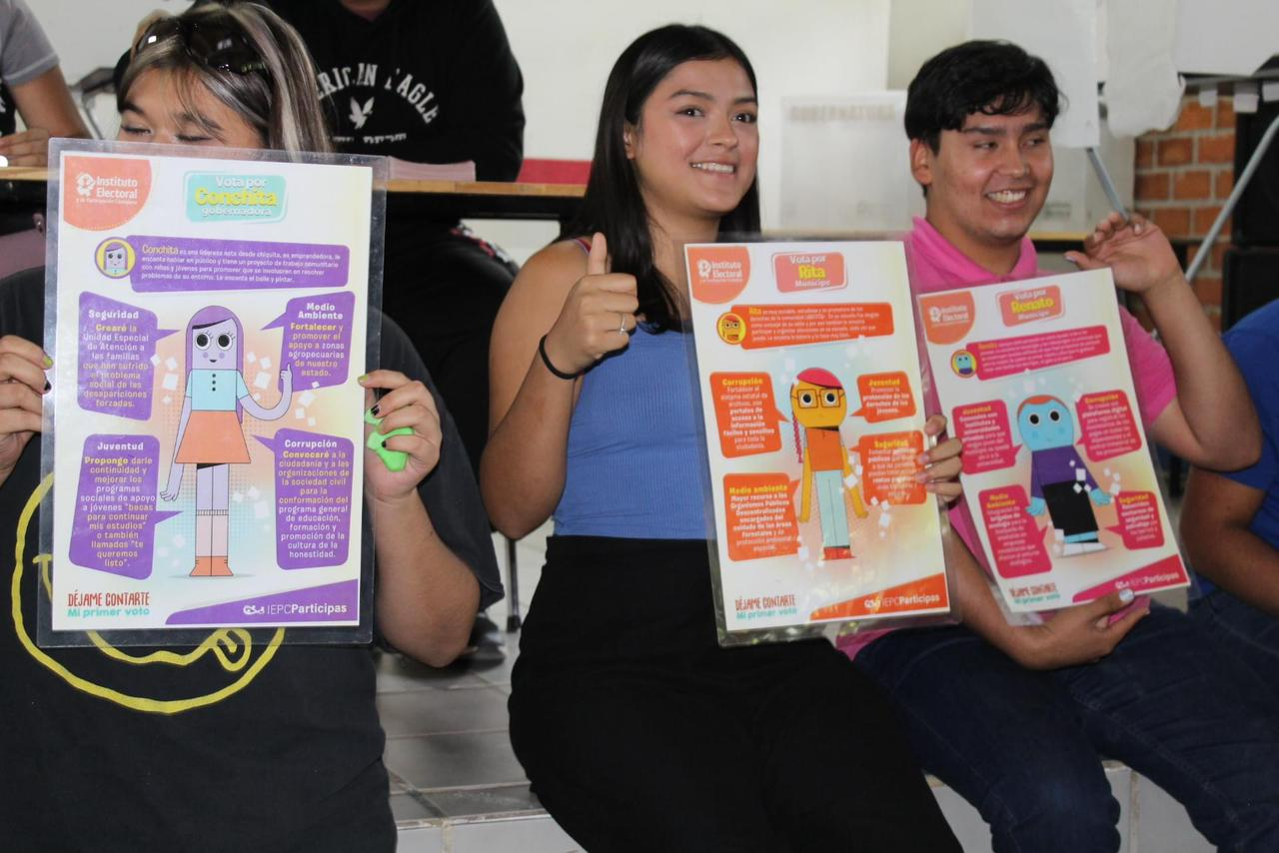
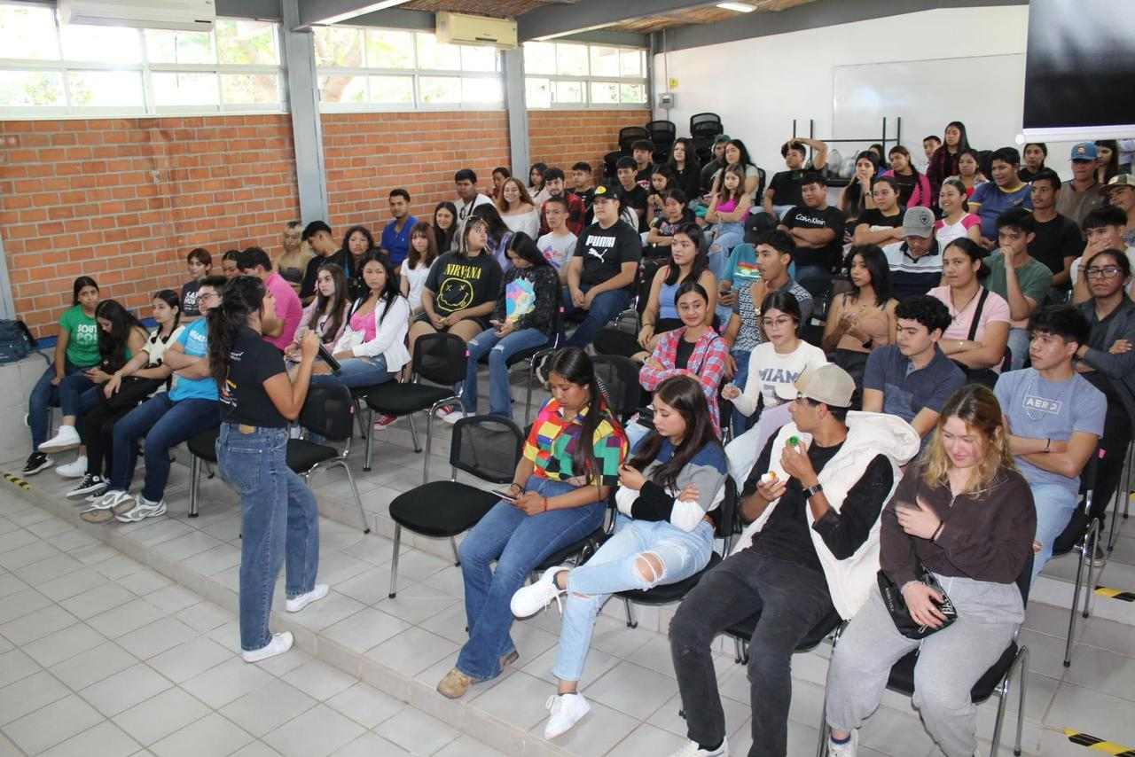
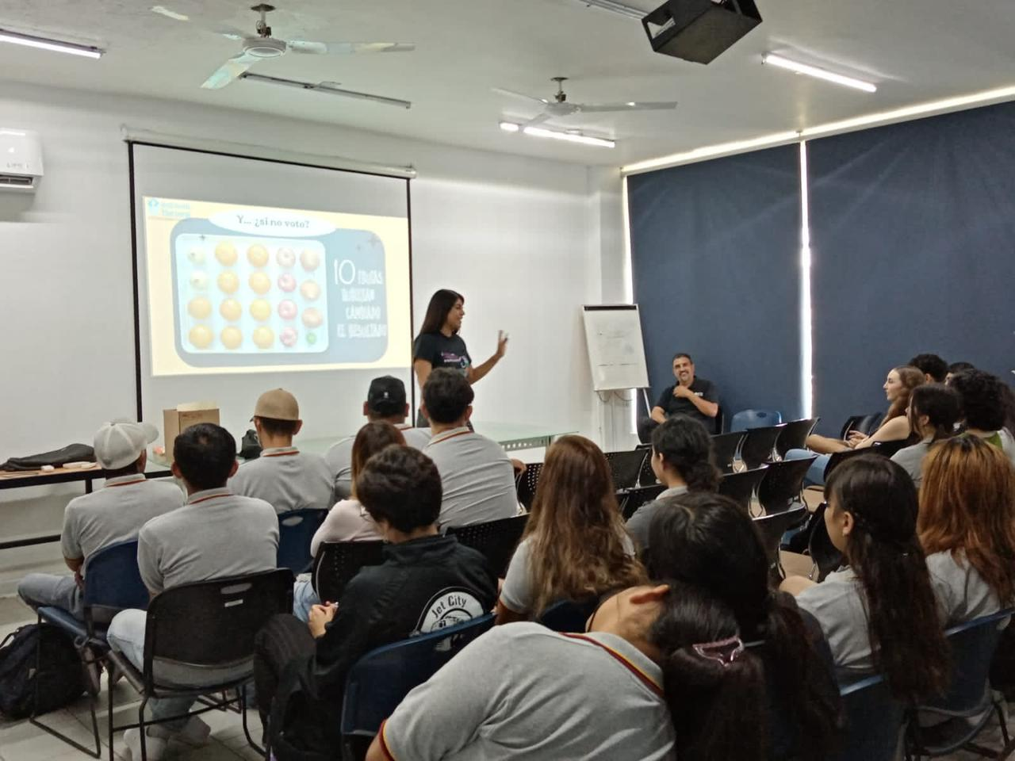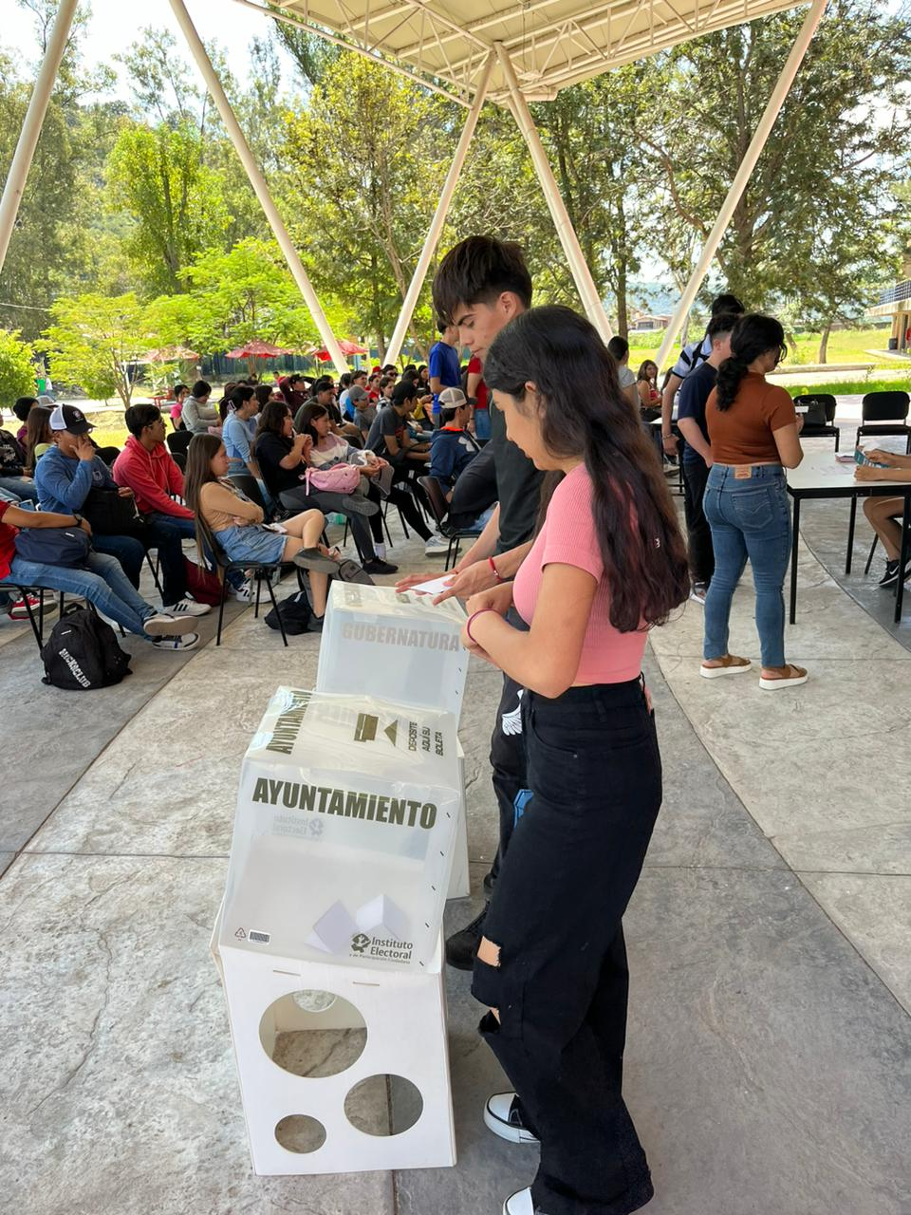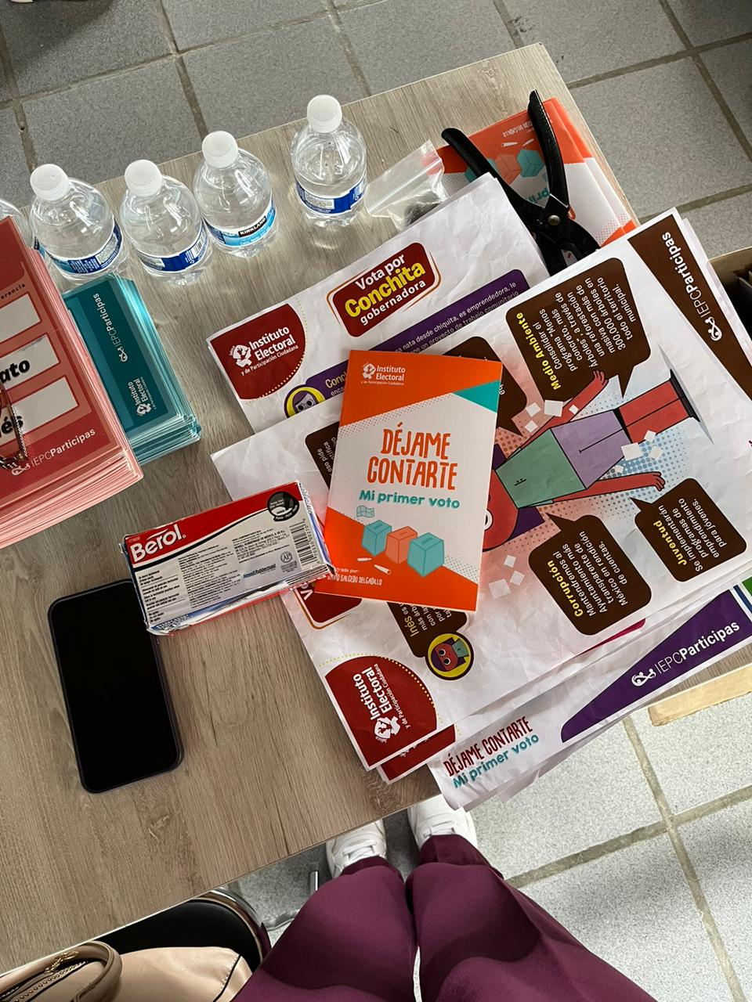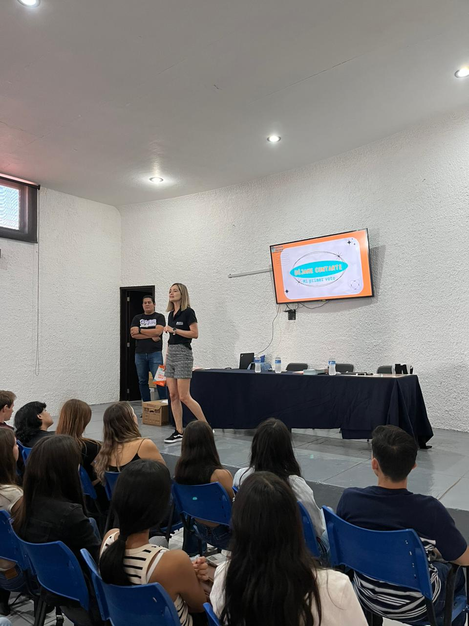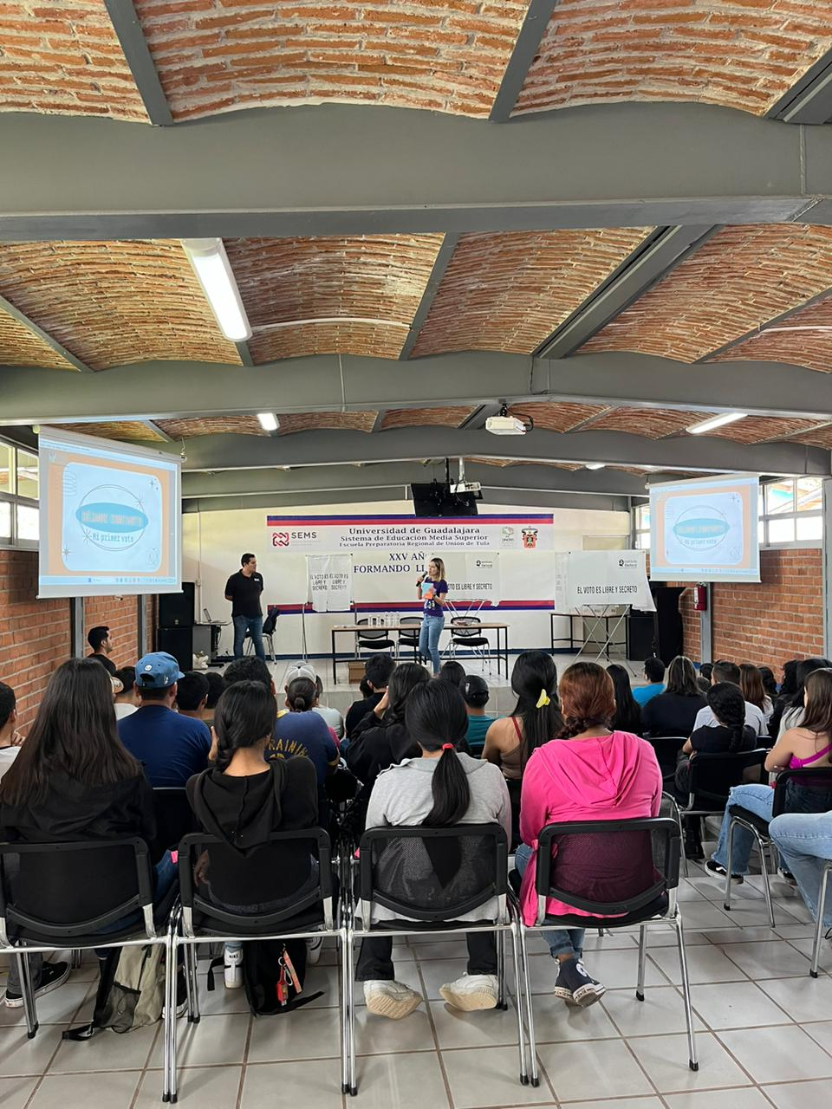

- Festival Literario en los Ángeles (LéaLA):

Se llevó a cabo el festival Literario LéaLA del 14 al 17 de septiembre del presente año en la plaza de Cultura y Artes, los Ángeles California. Su objetivo fue difundir y socializar los mecanismos de participación política de las y los jaliscienses desde el extranjero para que voten o postulen alguna candidatura desde el extranjero a través de presentaciones de libros, presencia de stand y diversas acciones de difusión y vinculación.

Se montó un stand donde se realizaron diversas activaciones
- ¿Cómo votar desde el extranjero? (Micro charla-guía para paisanos)
- Videos orientadores
- Entrega de pasaporte democrático (material informativo)
- Toma de videos de visitantes a stand y jaliscienses en el extranjero para promover el voto
- Entrega de material editorial IEPC Jalisco
- Urna electrónica (Ya en USA)

Además se llevaron a cabo los siguientes eventos:
- Presentación libros IEPC Jalisco: Déjame Contarte mi Primer Voto y Acciones afirmativas rumbo a las elecciones 2024 en Jalisco
- Panel: Jalisco vota desde el extranjero. Retos de la participación de jaliscienses en las elecciones 2024
- Promoción de la participación de Jaliscienses en el extranjero en celebración del Día de Independencia en la Alameda
- Entrevista en Buenos días América, de UNIVISION Vía zoom con Paula y Claudia
- Grabación de contenidos de difusión con jaliscienses en el extranjero para redes sociales
- Entrevistas en medios de comunicación
- Diálogo con Dreamers
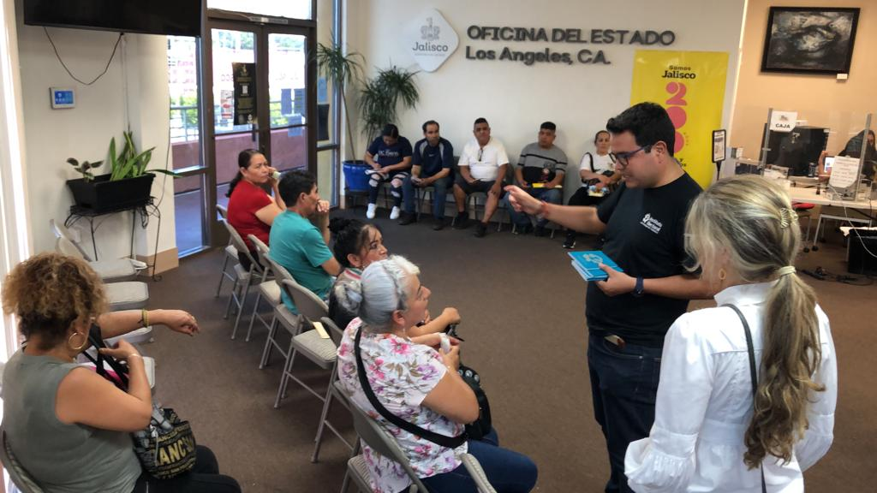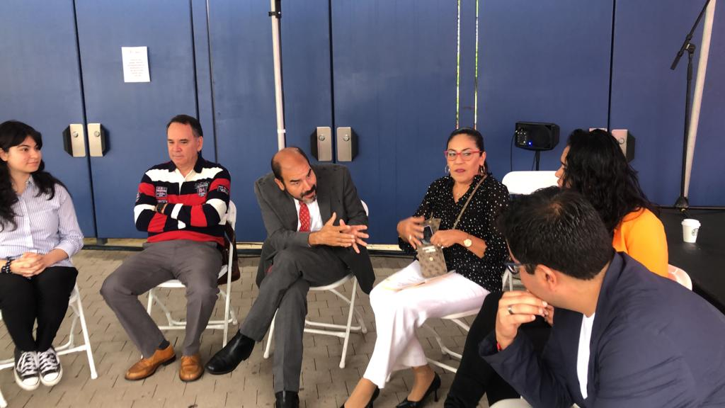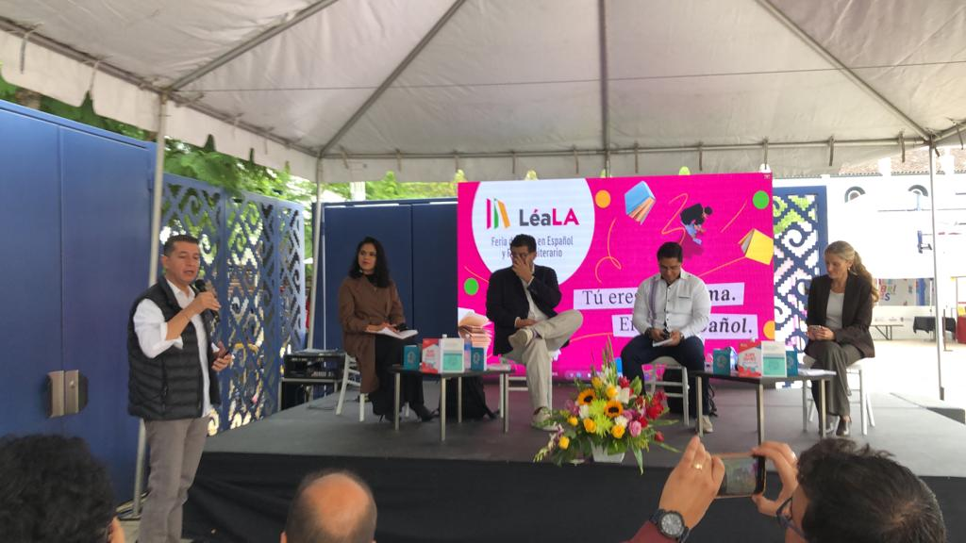

- Exposición de Posters for tomorrow:

El día 20 de septiembre del presente año, se realizó en el Laboratorio de Arte Variedades LARVA la segunda edición de la exposición realizada en alianza con Poster For Tomorrow.
El IEPC Jalisco junto con Posters For Tomorrow y la Dirección de Cultura de Guadalajara hicieron posible esta exposición, en la cual asistieron en el acto inaugural una afluencia aproximada de 24 personas, así como la participación del personal del Instituto Electoral de Participación Ciudadana del Estado de Jalisco y la Dirección de Cultura de Guadalajara.
Se crearon piezas en formato cartel con la temática Make extremism history, una reflexión sobre la polarización de las creencias y la idea de la existencia de una verdad absoluta, en donde se reconoce y denuncia que estos pensamientos fracturaron a la sociedad.

Su objetivo es alentar a las personas, tanto dentro como fuera de la comunidad del diseño, a realizar carteles para estimular el debate sobre temas que nos afectan a todos.

En la exposición se presentan 100 posters en 7 bibliotecas de Guadalajara que podrás visitar del 27 de septiembre de 2023 y hasta el 23 de febrero de 2024.

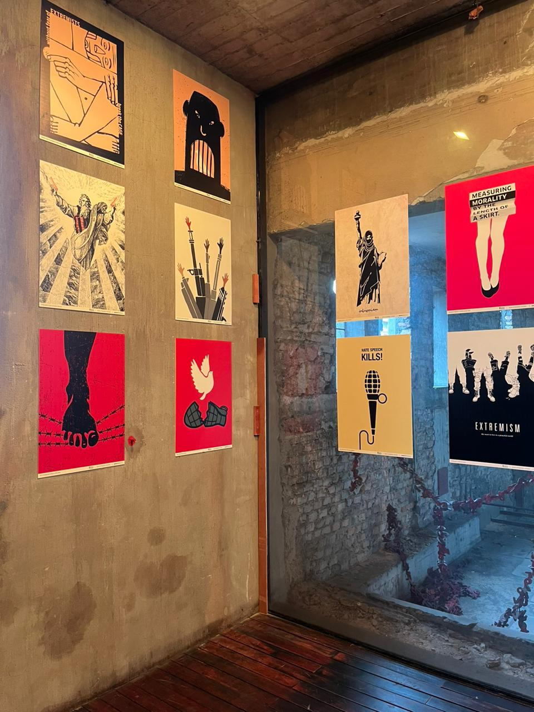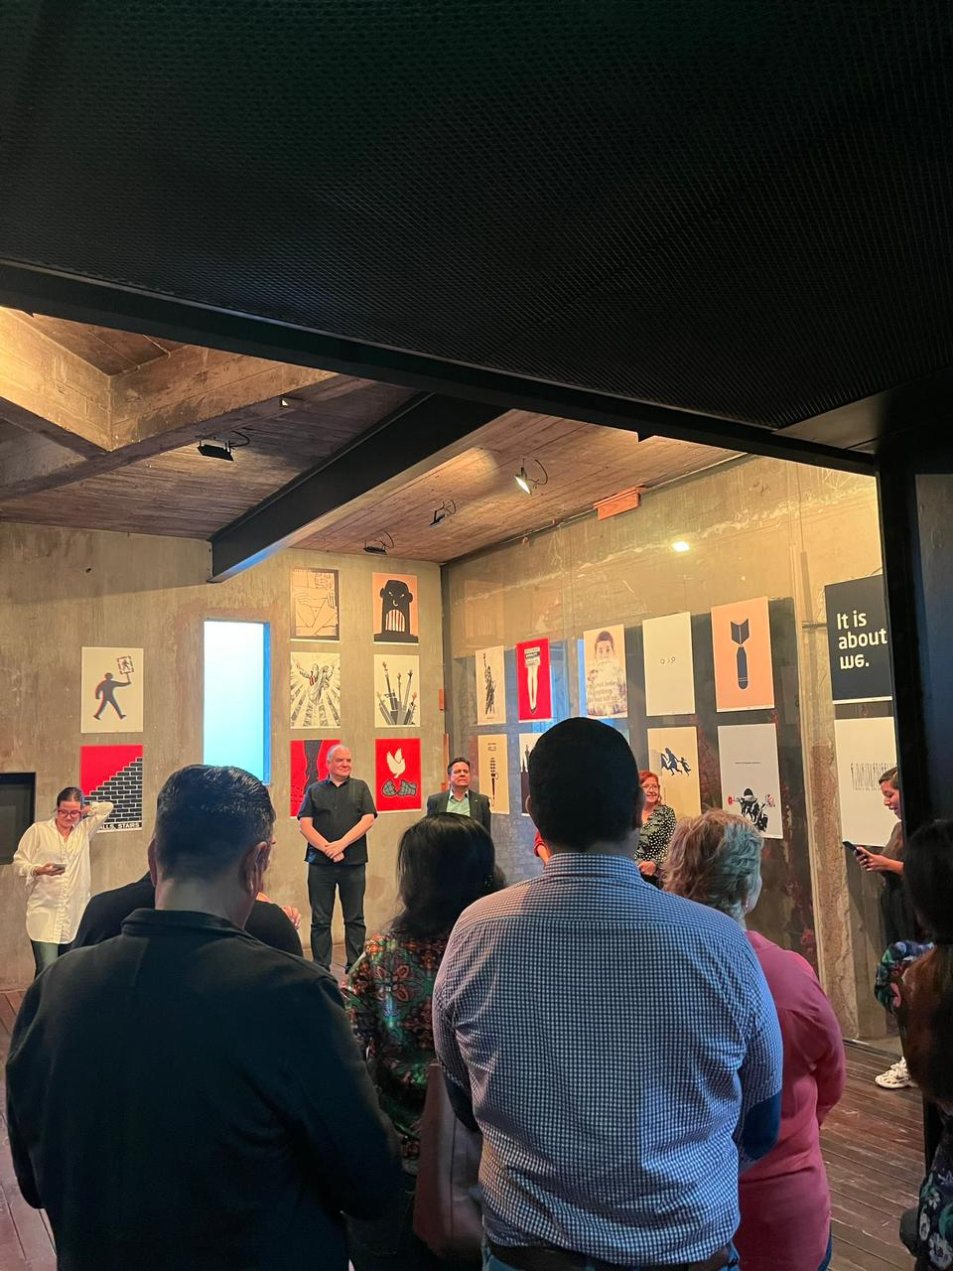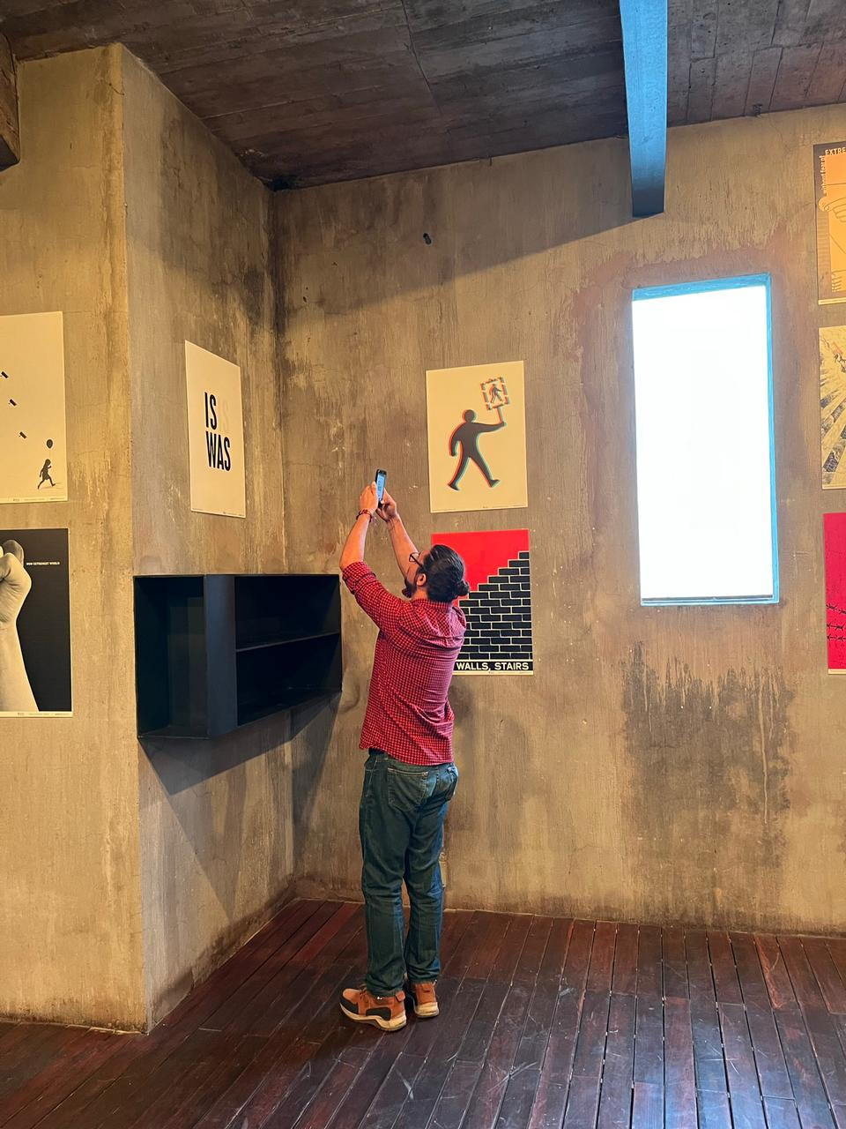

- Torneo Estatal de Debate Político (UdeG, CUCEA, Cátedra Unesco de la Juventud e IEPC Jalisco:

Esta actividad es coorganizada por el Instituto Electoral y de Participación Ciudadana del Estado de Jalisco, la Universidad de Guadalajara a través del Centro Universitario de Ciencias Económico Administrativas, y la Cátedra UNESCO de la Juventud, en el marco de la semana de la juventud, el torneo se llevó a cabo los días 04, 05 y 06 de septiembre de 2023. En las instalaciones del CUCEA.

La gran final fue el día 07 de septiembre del 2023.

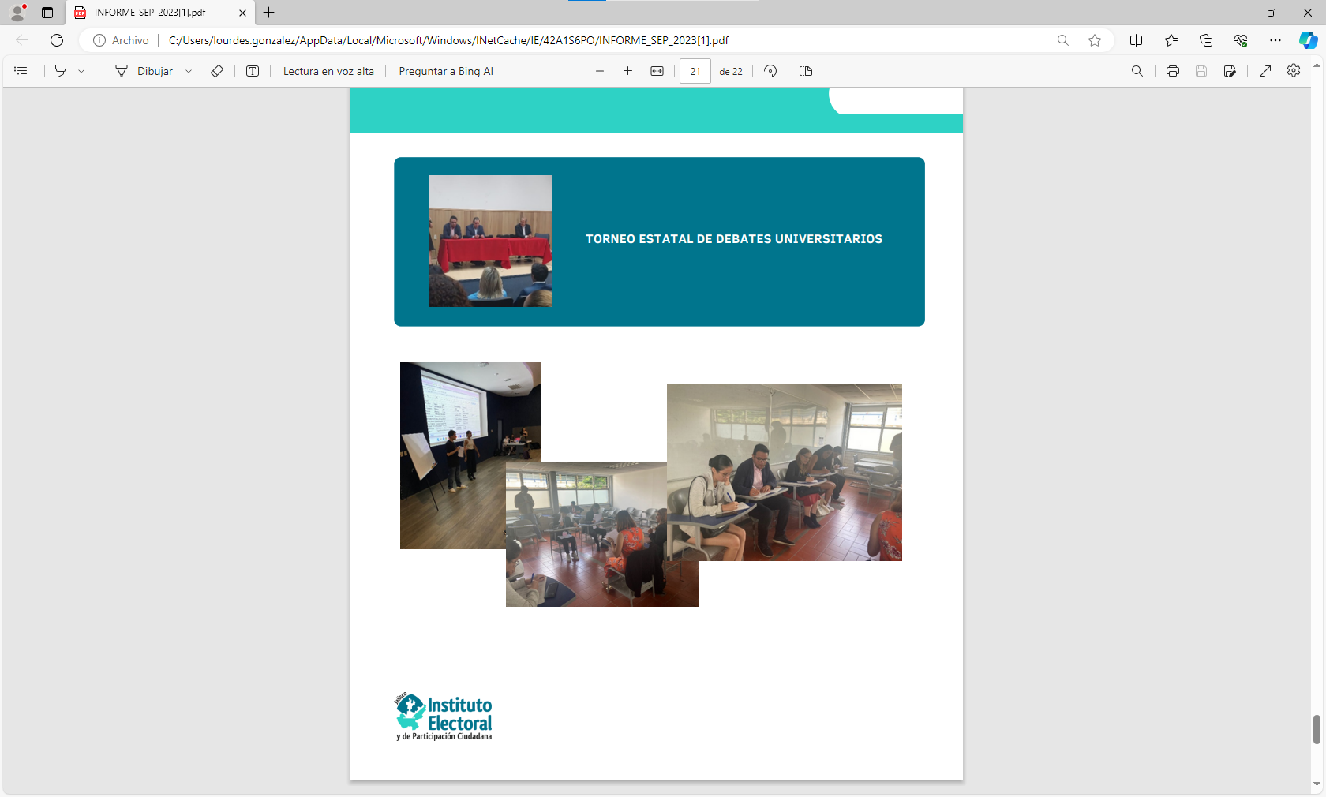

- Kermés de la Democracia:
El 15 de septiembre se llevó a cabo la kermes de la democracia en la Explanada del Centro Cultural Constitución Zapopan, que contó con stands del IEPC con información de materiales de educación cívica, urna electrónica, Violencia política contra las mujeres en razón de género, material editorial, y mecanismos de participación, así como activaciones a través de juegos de gran formato como serpientes y escaleras, valodado y gato democrático.
En dicho evento la dirección participó con la mesa de mecanismos y en la entrega de material utilitario a los diversos asistentes.

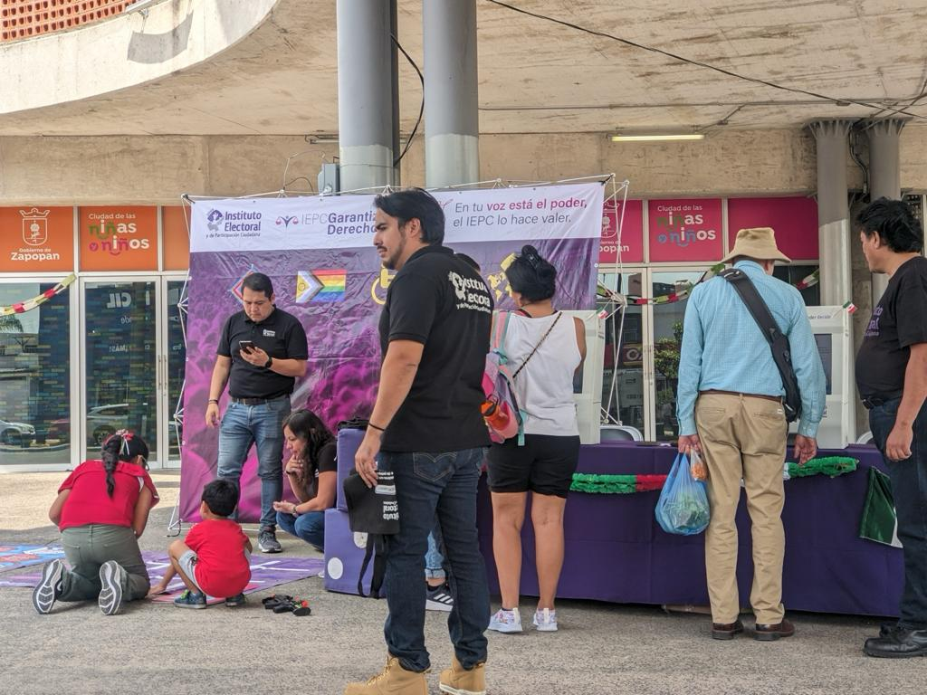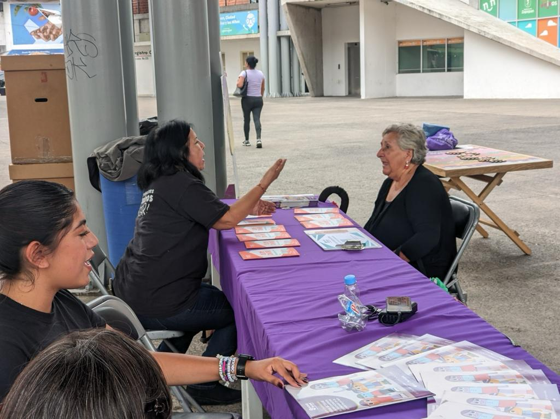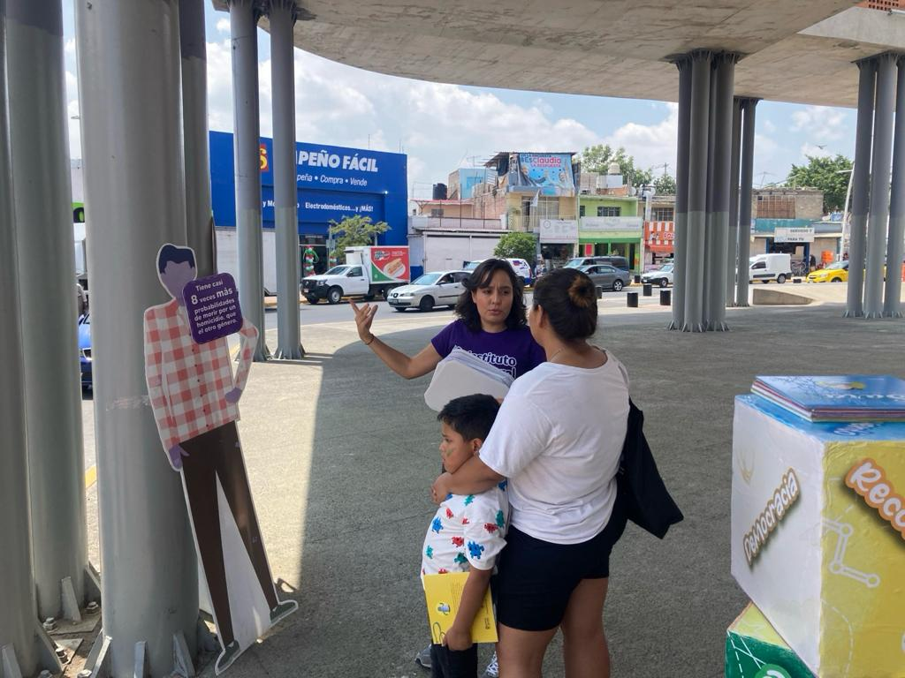

- Cursos del Centro de Estudios e Investigación Electoral Irene Robledo:

En el marco del DemoFest el Centro de Estudios e Investigación Electorales llevó a cabo varios cursos y actividades

- Curso de capacitación Electoral y Derechos Políticos-Electorales para grupos en situación de vulnerabilidad:
Impartido del 23 de agosto al 4 de Octubre con una afluencia de 46 participantes el curso impartido en línea se llevó a cabo con éxito cumpliendo su objetivo de que las personas participantes pudieran reconocer, mediante el análisis del contexto histórico social de los grupos vulnerables en México, las condiciones de desigualdad y discriminación a las que se enfrentan diferentes grupos sociales, e identificar las acciones que les permiten ejercer el uso pleno de sus derechos político - electorales para aspirar a cargos de elección popular.

- Curso Básico en Materia Electoral y Derechos Políticos para personas Jaliscienses Residentes en el Extranjero:
Impartido del 22 de agosto al 3 de octubre con una afluencia de 28 participantes el curso impartido en línea se llevó a cabo con éxito cumpliendo su objetivo de que las personas participantes pudieran reconocer, mediante el análisis del contexto histórico de los grupos migratorios, los avances sobre el voto de residentes en el extranjero, así como adquirir los conocimientos necesarios para el uso pleno de sus derechos político-electorales desde el extranjero.

- Curso Violencia Política en contra de las Mujeres en Razón de Género (Segunda Edición):
Impartido del 4 de septiembre al 12 de septiembre con una afluencia de 44 personas el curso impartido en línea se llevó a cabo con éxito cumpliendo su objetivo de ofrecer un referente conceptual y contextual a nivel global de las problemáticas asociadas a la violencia política en contra de las mujeres en razón de género.
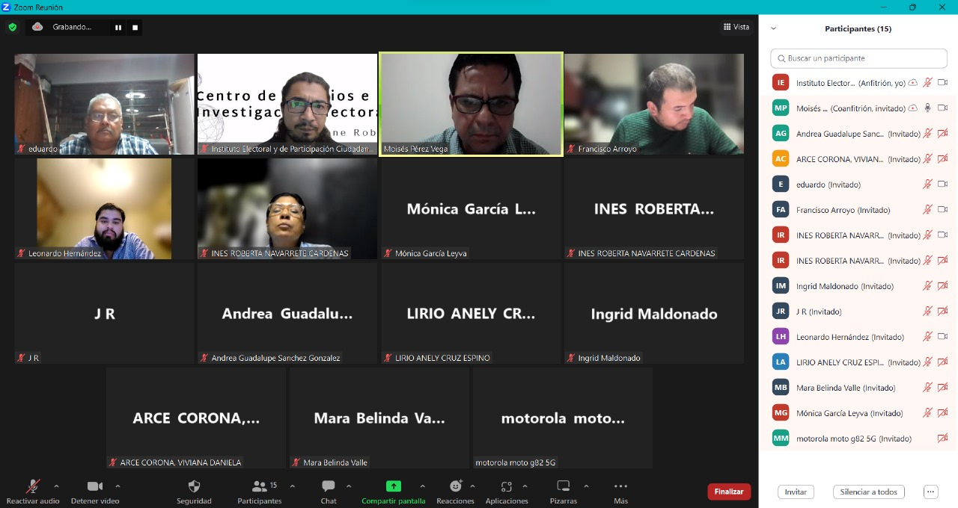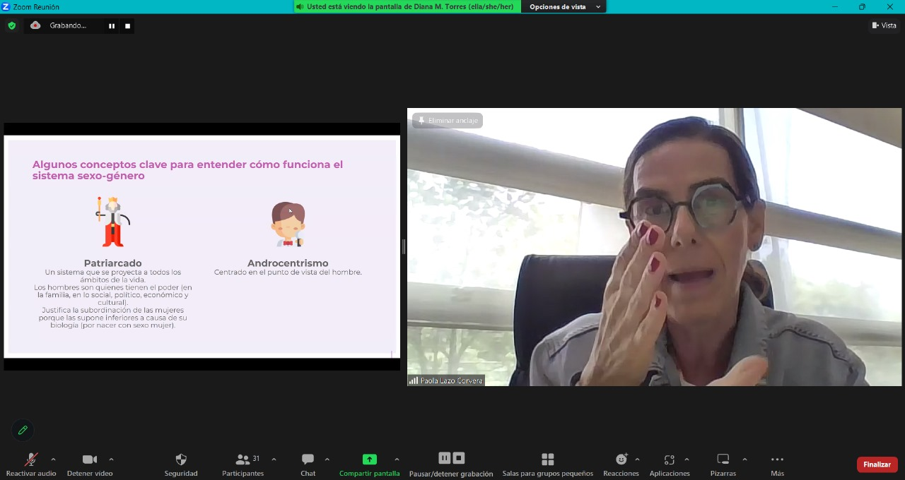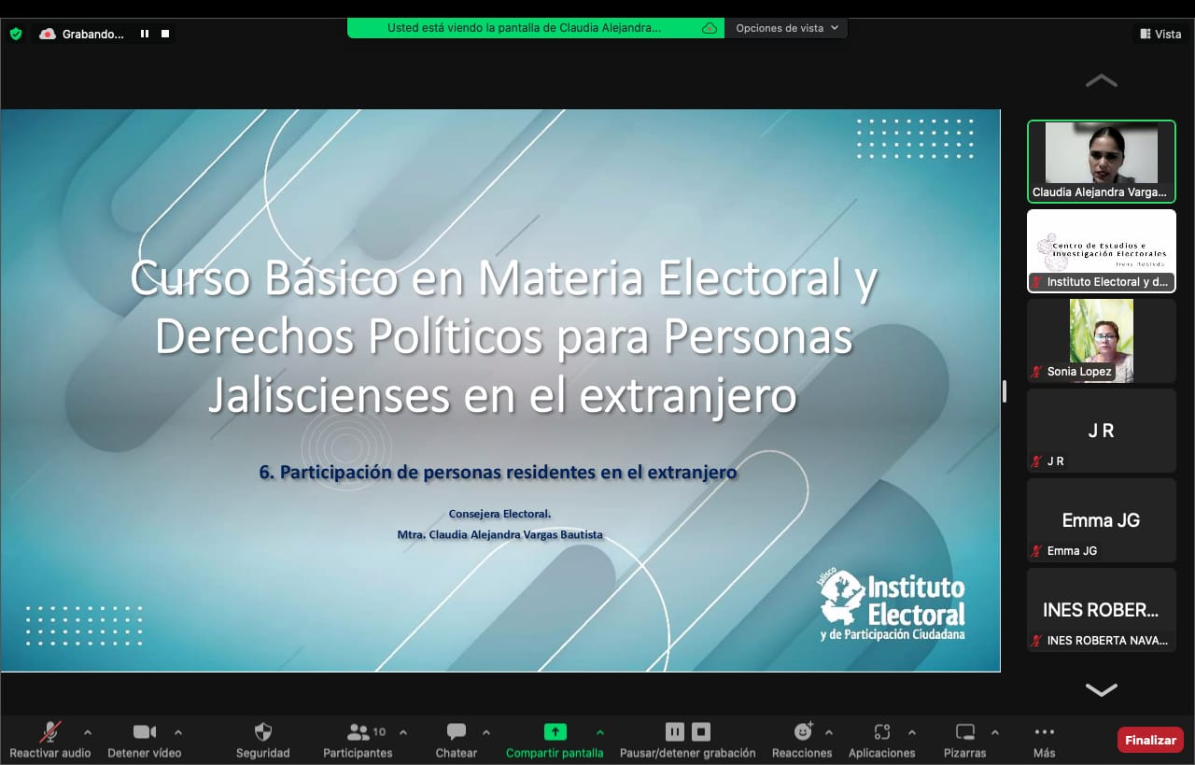

En el marco de la conferencia de verano organizada por el Centro de estudios y la dirección de participación Ciudadana se llevó a cabo la clausura de la primera edición del Diplomado en Derecho Electoral con la conferencia magistral sobre los retos de la democracia electoral en México rumbo al 2024.
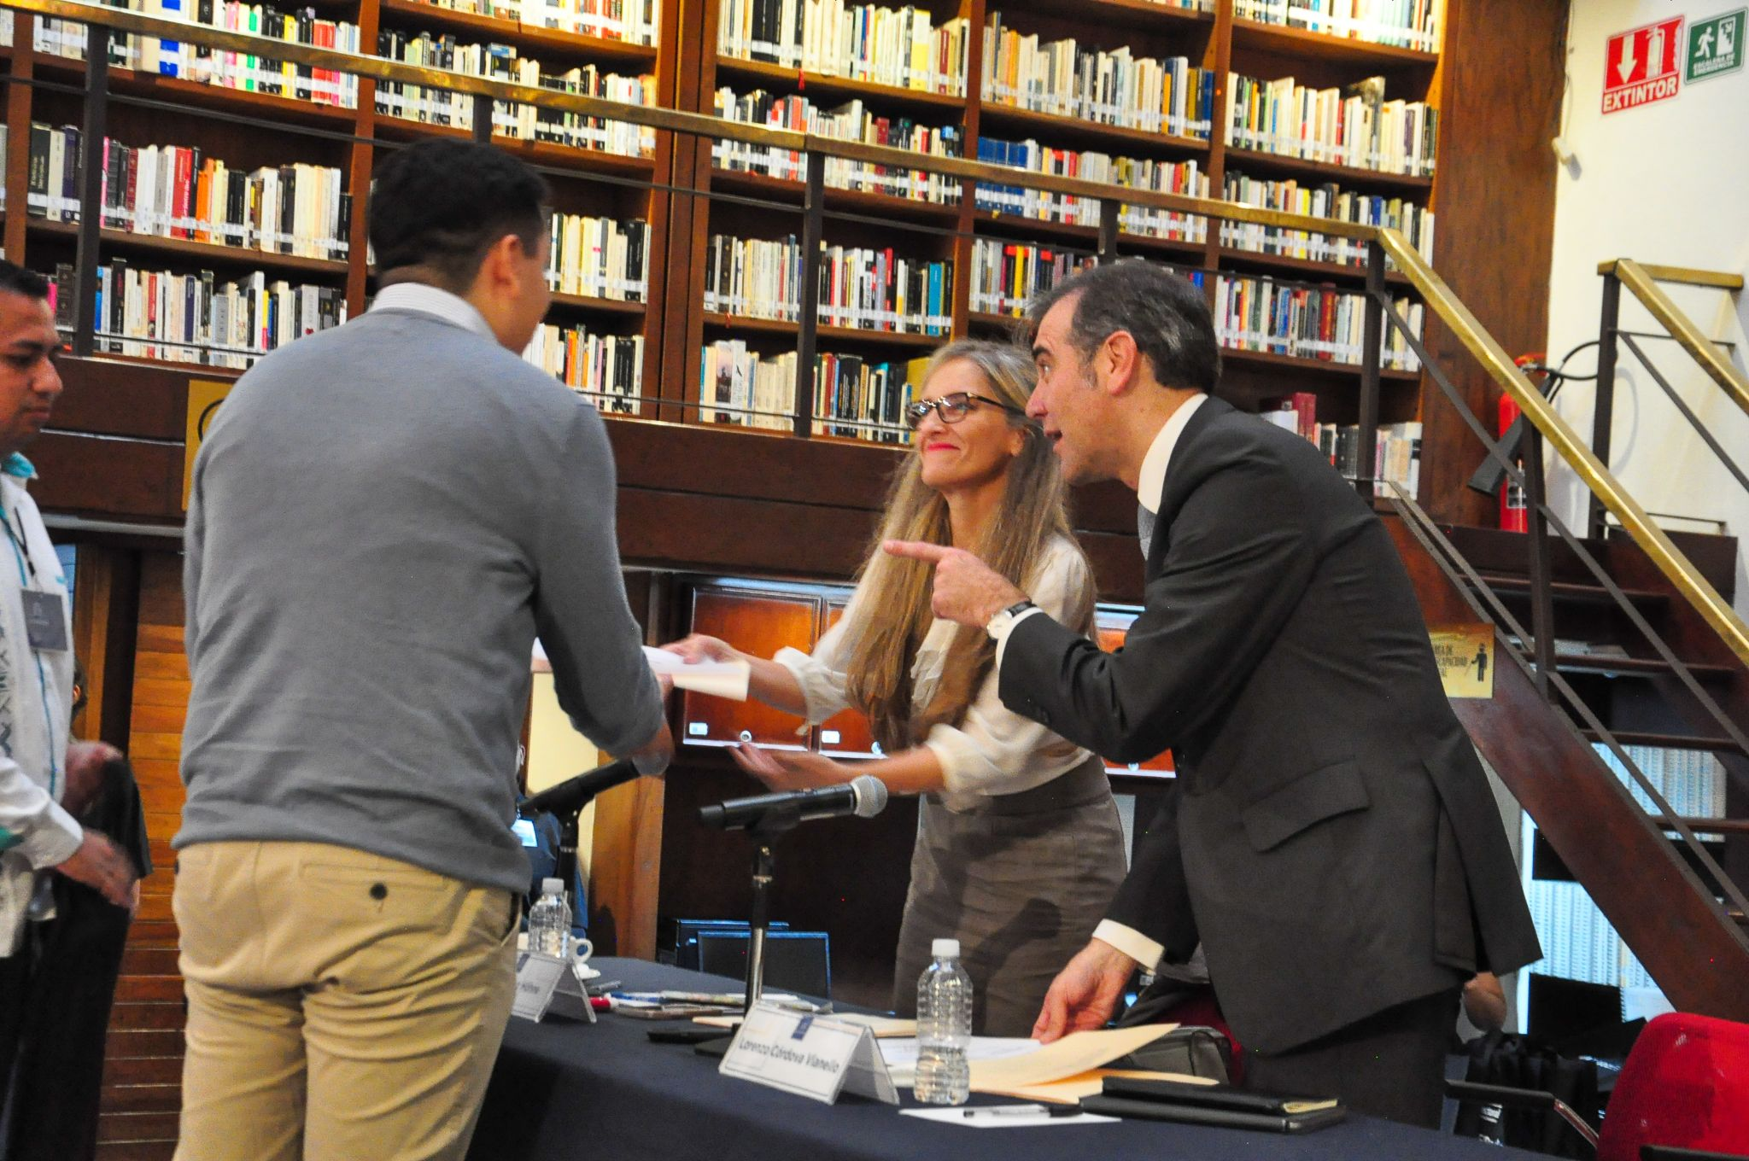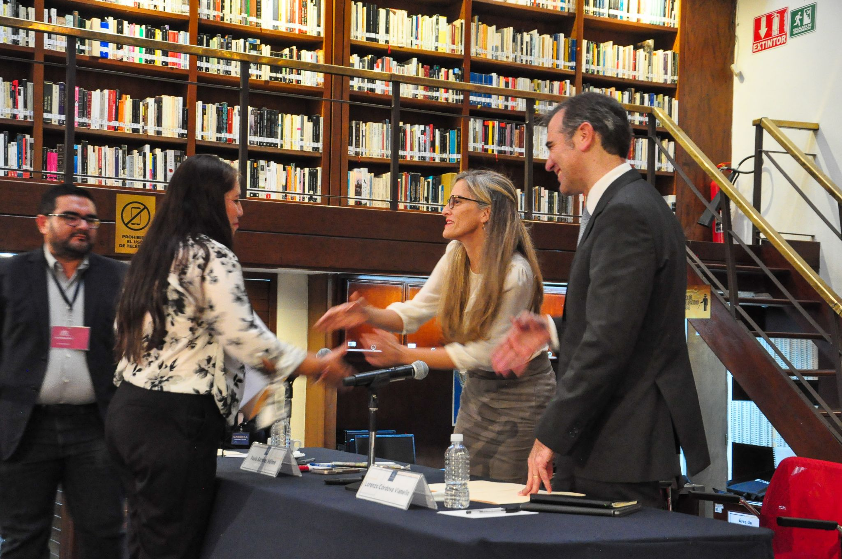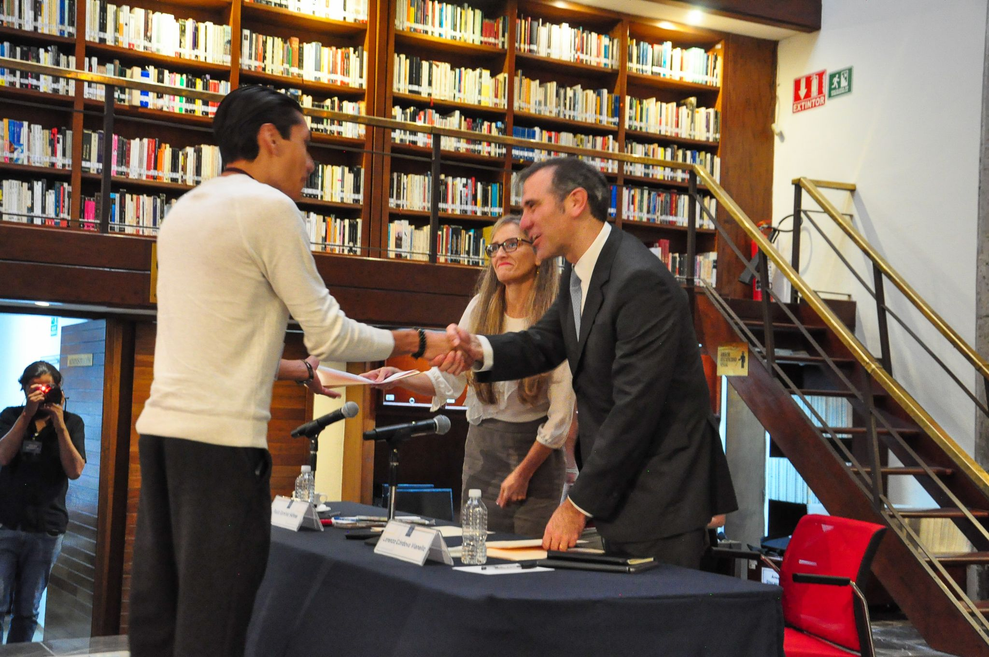

- Foro de participación Ciudadana coorganizado con el ayuntamiento de Zapopan.

En años recientes el Ayuntamiento de Zapopan y el IEPC han organizado de manera conjunta el foro de participación Ciudadana
En cada edición se establece un tema en específico en el cual se llevan a cabo conferencias magistrales y paneles de diálogo en el que a raíz de las intervenciones de personas expertas se delibera acerca de las problemáticas que enfrentan las personas jóvenes en nuestro estado y como el involucramiento social y la participación ciudadana puede ser punto de partida para la solución.
El tema de la edición 2023 fue: ciudadanía Joven y nuevas formas de participar
Actividades desarrolladas:
- Conferencia “Juventudes activas frente al cierre del espacio cívico”
- Panel: Los desafíos de las juventudes desde lo local
- Conversatorio: Redes sociales, juventud y nuevas formas de participar
- Juventudes construyendo con iniciativa
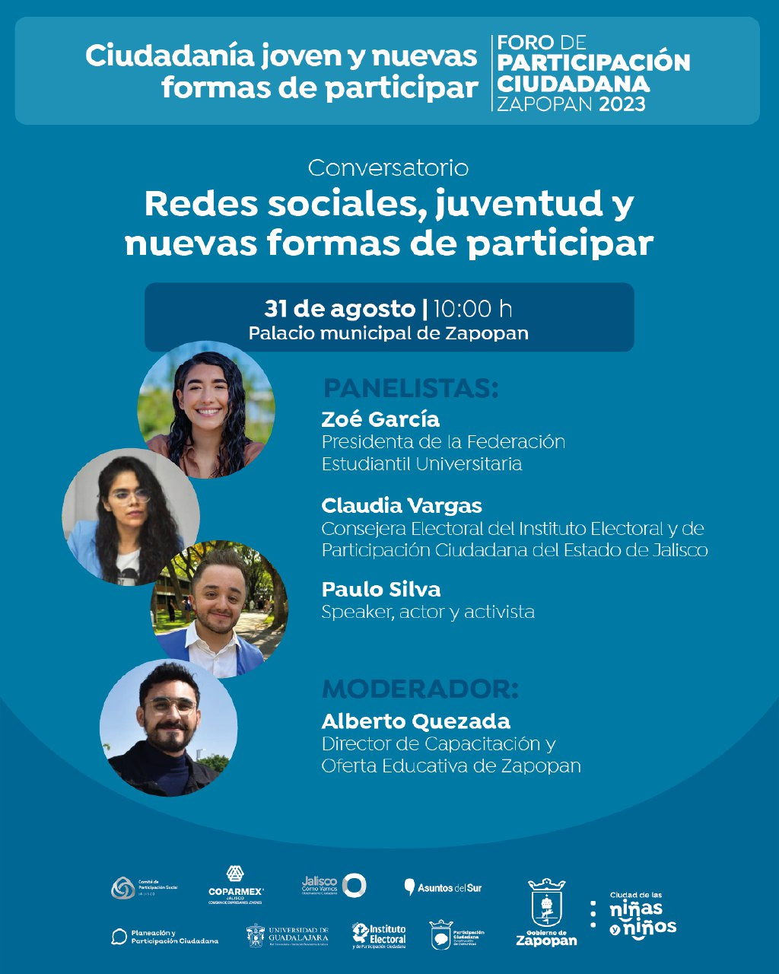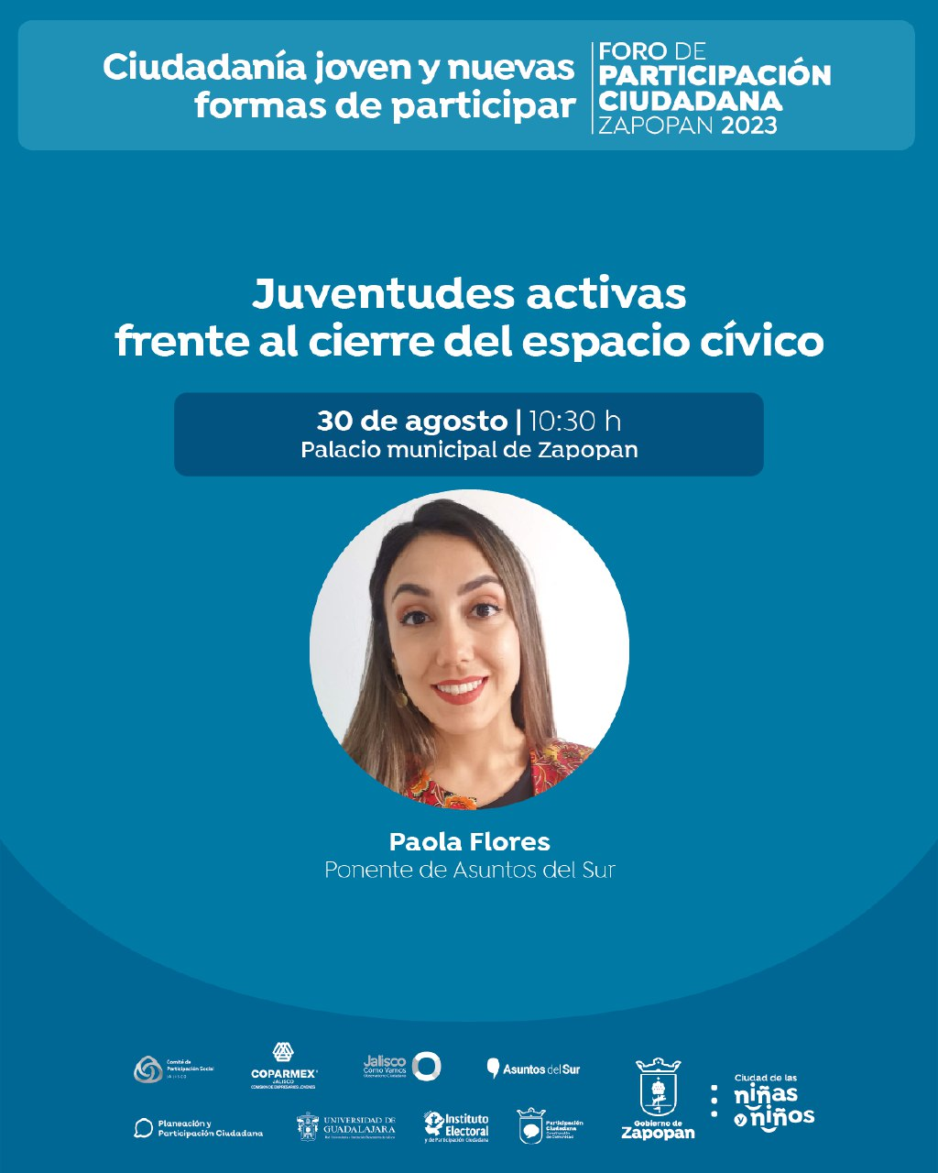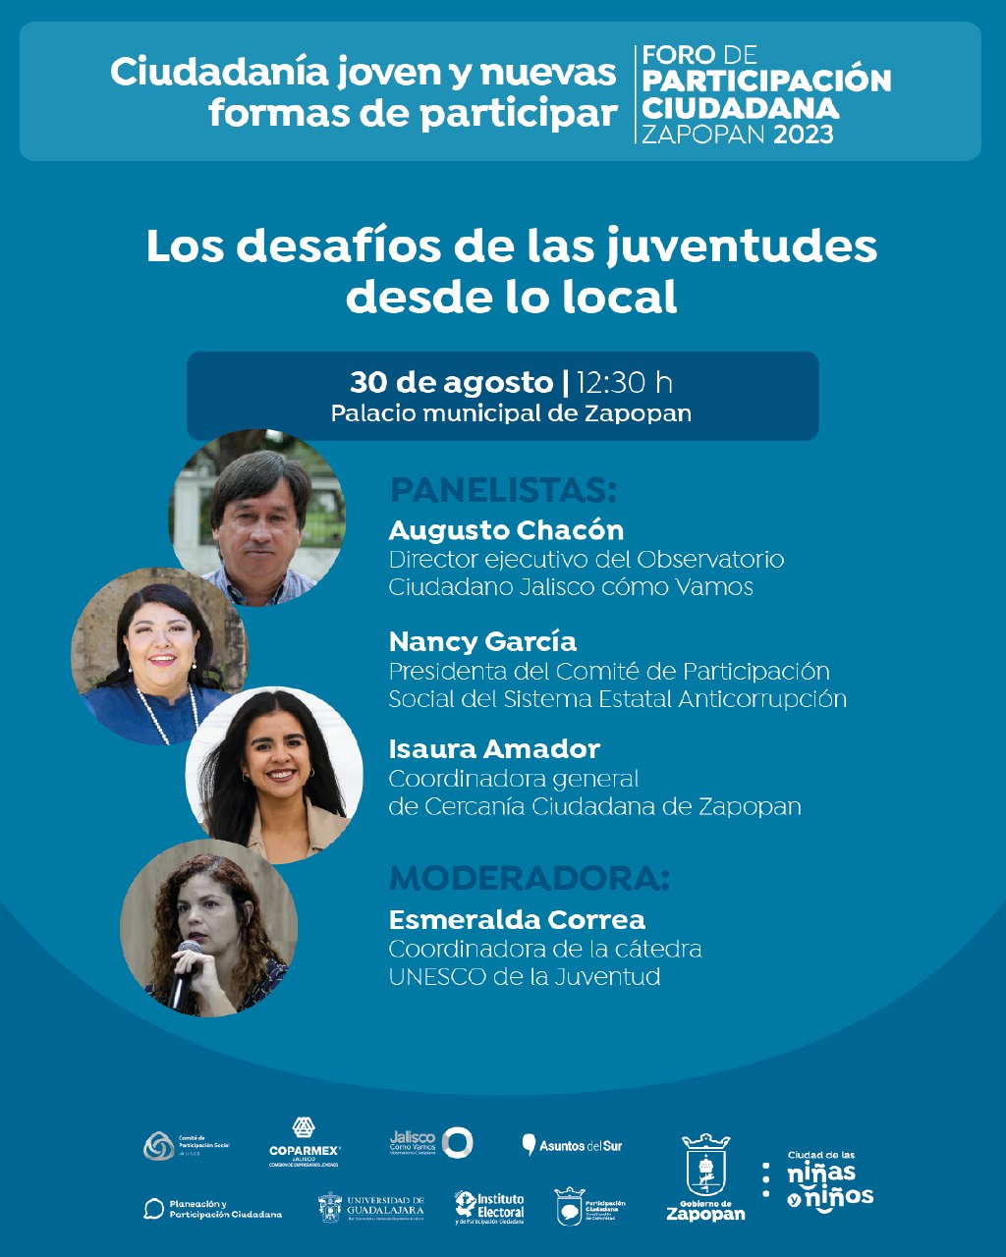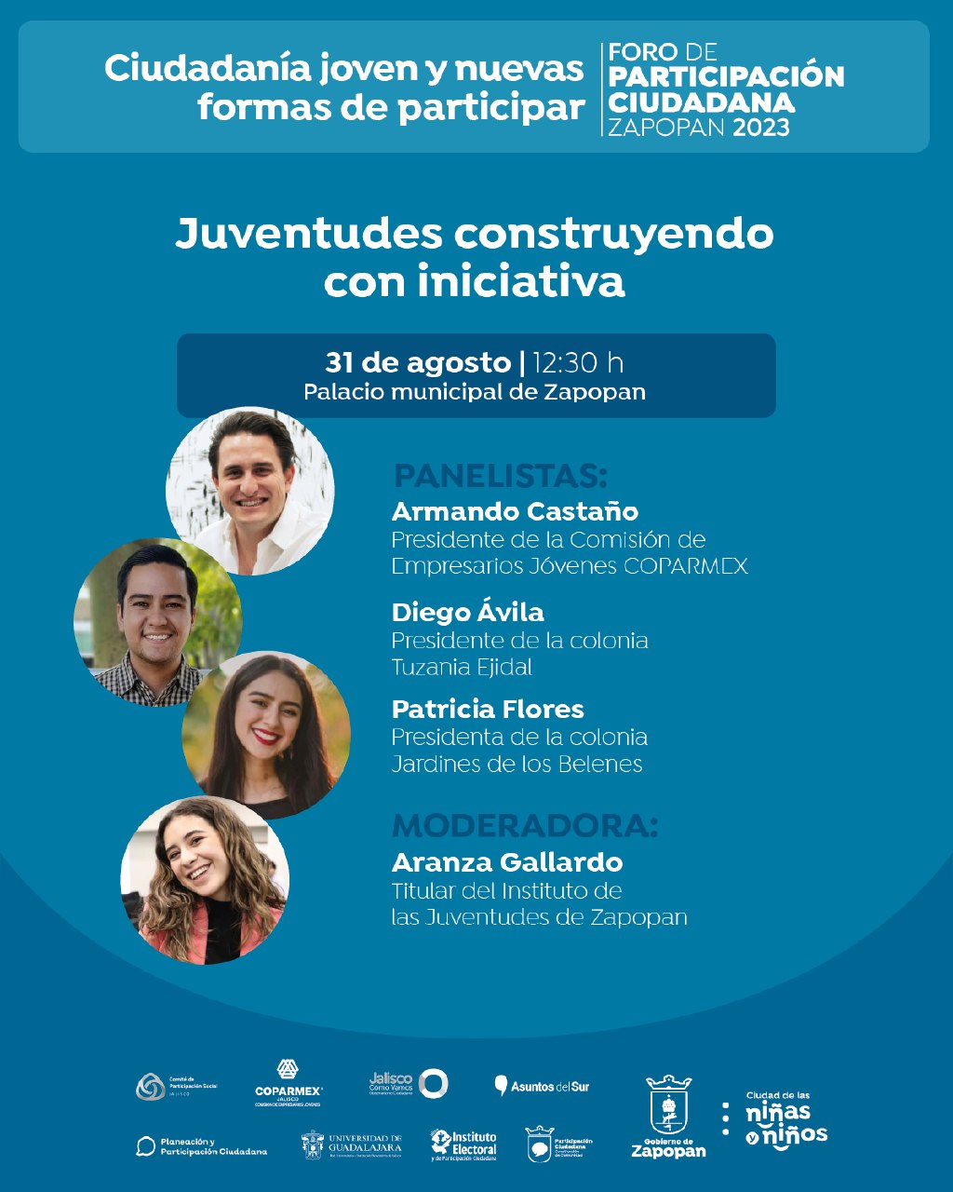

5.Seguimiento a participación con instituciones aliadas: CPS, Consejo de Participación, Comité de Fomento, Gobierno Abierto Jalisco

Respecto al presente punto, se firmó por parte del Instituto Electoral y de Participación Ciudadana convenio de colaboración con la Secretaría Ejecutiva del Sistema Estatal Anticorrupción del estado, con el objeto de:

A. Diseñar y organizar cursos, conferencias, simposios, programas de formación y actualización, entre otros que sean del interés institucional de ambos.
B. Contribuir al diseño y promoción de políticas integrales en materia de combate a la corrupción en especial sobre las causas que la genera.
C. Coeditar, publicar y difundir obras, colecciones bibliográficas y demás trabajos que consideran ambas instituciones.
D. Transferir conocimiento relativo a la implementación, seguimiento y evaluación de las políticas estatales anticorrupción y de integridad pública de acuerdo con lo establecido en la normativa en la materia.
E. Desarrollar acciones conjuntas de colaboración académica, científica y cultural para el enriquecimiento de las funciones que desempeñan.
F. Desarrollar acciones conjuntas para la prevención de la violencia política contra las mujeres en razón de género.
G. Las demás que acuerden ambas instituciones para la ejecución del convenio.
El mencionado instrumento fue firmado el día 16 de agosto del 2023.

- Seguimiento al diseño e implementación del Programa Institucional Anticorrupción

Respecto al presente punto se presenta el Proyecto de Acuerdo del Consejo General del Instituto Electoral y de Participación Ciudadana por el que se somete a consideración el Plan Institucional Anticorrupción de este Instituto.

Con relación a este punto a continuación, de manera breve se enuncia el desarrollo adoptado por la autoridad competente (Secretaria Ejecutiva del Sistema Estatal Anticorrupción de Jalisco). En octubre de 2020, se aprobó la Política Estatal Anticorrupción, la PEAJAL, la cual fue publicada en el Periódico Oficial El Estado de Jalisco el 6 de julio de 2021. Este instrumento tiene cuatro objetivos principales: promover la integridad y ética pública, impulsar la participación pública, disminuir la arbitrariedad en la gestión pública y combatir la impunidad.

En noviembre de 2022, el Comité Coordinador del Sistema Estatal Anticorrupción estableció cuatro Programas Marco de Implementación de la PEAJAL, que recuperan los cuatro objetivos principales, pero los focaliza en estrategias y líneas de acción que deberán ser puestas en marcha por todos los entes públicos de la entidad.
Por lo que el Instituto de ser el caso aprobaría la propuesta del Plan Institucional Anticorrupción de nuestro Instituto.

- Seguimiento a la producción de investigación e insumos en materia de participación ciudadana por el Centro de Estudios

Banco de buenas prácticas en participación ciudadana, educación cívica y promoción del voto.

Con fecha 20 de enero del presente año se turnaron oficios a las Presidencias de las Consejerías de los distintos Organismos Públicos Locales en el país, donde se requería a través del Centro de Estudios e Investigación Electoral “Irene Robledo”, cuyo objetivo es consolidar el estudio académico y divulgación de la cultura democrática y una de las actividades principales es producir insumos de investigación y estudios que abonen a ese objetivo, información respecto de sus proyectos de promoción del voto más exitosos con la finalidad de realizar un Banco de Buenas Prácticas de los Organismos Públicos Locales.

Al llamado acudieron 19 entidades federativas, representadas a través de los Organismos Públicos Locales, mismas que entregaron en tiempo y forma, cada uno de sus proyectos, mismos que fueron compilados en un documento denominado “Banco de Buenas prácticas para promover el voto en México, 2023”

Además, se agregaron algunas buenas prácticas internacionales, extraídas de la selección hecha por el jurado del premio “Buena Práctica en Participación Ciudadana 2023” del Observatorio Internacional de la Democracia Participativa (OIDP)

Se pretende que, una vez aprobado por la Comisión correspondiente, este material sea publicado y difundido en los espacios convenientes para consulta de todos aquellos interesados, así la contribución y el trabajo colaborativo a nivel nacional puede generar un semillero de ideas para promover las buenas prácticas en todo el país. Este proyecto puede ampliarse a otras entidades que deseen sumarse al Banco con proyectos innovadores. Cabe señalar que este material formará parte del acervo editorial de nuestro Instituto.

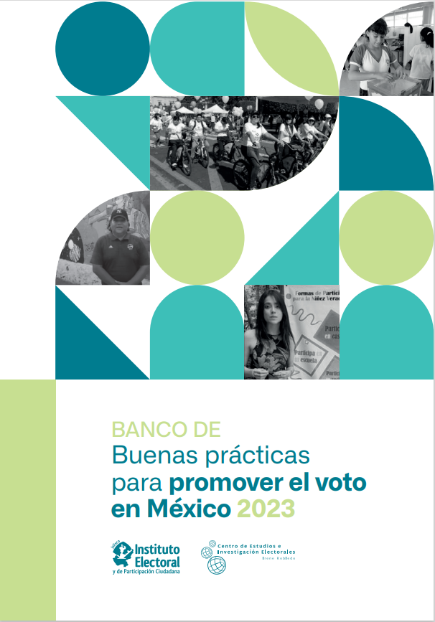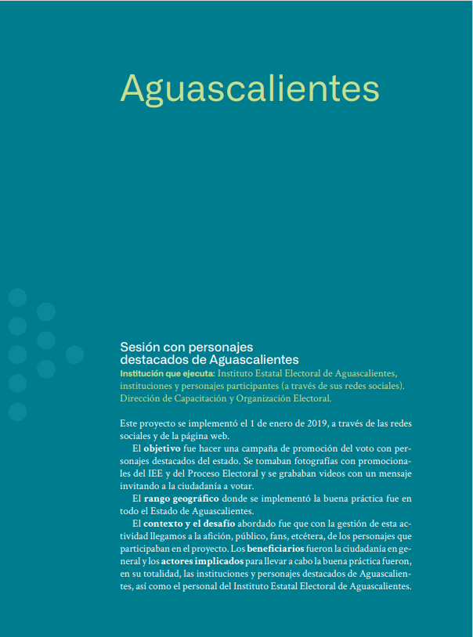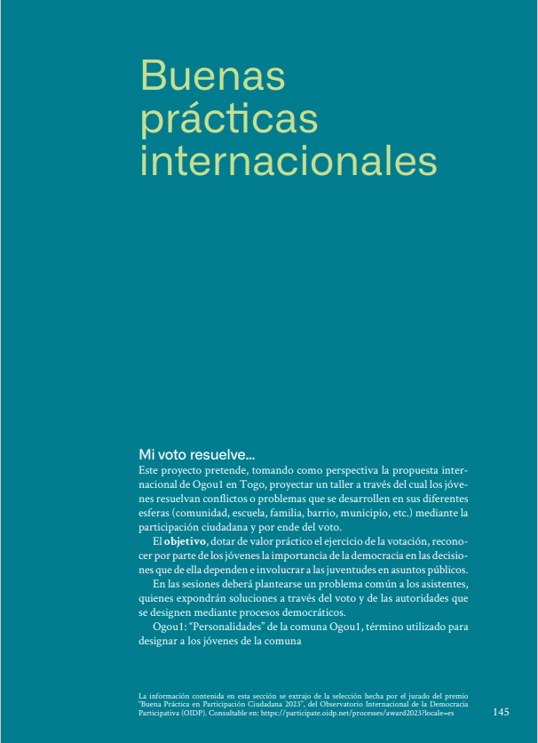

- Seguimiento a proyecto de estrategia de promoción y difusión del voto 2024

Para el desarrollo de este proyecto se ejecutó un listado de proyectos específicos presentados en el programa para promover la participación ciudadana en el proceso electoral 2023-2024. El programa se desarrollaó en las siguientes etapas:
1. Diagnóstico estadístico y de impacto de proyectos.
2. Convocatoria concurso proyecto para promoción del voto entre juventudes.
3. Benchmarking nacional e internacional de buenas prácticas.
4. Primer borrador de proyecto de promoción de la participación ciudadana.
5. Estrategia de Promoción del Voto: Noviembre 2023

Debe destacarse que este listado contiene 15 proyectos del Plan Institucional para la promoción del voto y la participación ciudadana en el proceso electoral local 2023-2024 y que se enumeran a continuación:

      - Espectáculo de comedia de standup (¡¡Standvotando!!)
      - Taller: “Déjame contarte, mi primer voto” (antes voto joven informado).
      - Voto Adulto Informado.
      - Voto anticipado “Jalisco VA” (personas en situación de discapacidad y personas en prisión preventiva)
      - Brigadas de promoción del voto con entrega de material utilitario.
      - Festival: “Música por la democracia 2024”.
      - Concurso de video en TikTok.
      - Pintando la barda: Activación de muralistas urbanos en bardas y espacios públicos, o pasos de cebra, o cruces peatonales.
      - Jornada de Reforestación, sembrando los valores democráticos.
10. Red de participación estudiantil.
- Observatorio de participación política de la juventud.
- Red de voceras y voceros por la democracia (consejos distritales).
- Participación ciudadana activa en los debates de las candidaturas.
- Concurso para la promoción del voto en las OSC
- Distintivo empresa chingona y democrática

Informe de Resultados del Centro de Estudios en Investigación Electorales Irene Robledo (CEIE-IR)
Periodo: Abril a Octubre de 2023
1. Curso de Actualización Electoral para PRI, PAN, y PRD
del 20 de abril al 18 de mayo de 2023, El CEIE-IR junto con la dirección de participación ciudadana llevó a cabo un exitoso Curso de capacitación y actualización en materia electoral dirigido a representantes y miembros clave del Partido Revolucionario Institucional (PRI), el Partido Acción Nacional (PAN) y el Partido de la Revolución Democrática (PRD). El curso abarcó temas cruciales para el entendimiento de los procesos electorales actuales, estrategias innovadoras y análisis de tendencias políticas. Se contó con un total de 40 aprobados, quienes recibieron su respectiva constancia. La evaluación general del curso fue positiva, consolidando esta clase de esfuerzos como un referente de la labor formativa del centro.
2. Desarrollo y Conclusión de la Primera Generación del Diplomado en Derecho Electoral
Después de un periodo que comprendió 370 horas durante diez meses, la primera generación del diplomado en Derecho Electoral del CEIE-IR concluyó exitosamente con un total de 28 graduados, quienes recibieron su constancia de manos de Lorenzo Córdova durante la conferencia de verano coorganizada entre el centro y la dirección de participación ciudadana. El desarrollo del diplomado durante estos meses fue satisfactorio y sin incidentes, y su conclusión exitosa es evidencia del modo en que el centro aporta a la formación política de los Jaliscienses. El diplomado proporcionó a los participantes un conocimiento profundo y actualizado sobre el marco jurídico que rige los procesos electorales, sus actores y elementos, promoviendo así una mayor comprensión de los aspectos legales involucrados.

3. Coorganización de la Conferencia de Verano con Lorenzo Córdova
En un esfuerzo conjunto con la dirección de participación ciudadana, el CEIE-IR coorganizó la ya tradicional Conferencia de Verano, dictada por el exconsejero presidente del INE, Lorenzo Córdova en la Biblioteca Iberoamericana Octavio Paz. Este evento proporcionó una plataforma única para el intercambio de ideas y el análisis de tendencias electorales actuales, así como el panorama venidero para los próximos comicios, consolidando el papel del CEIE-IR como un actor clave en el ámbito electoral.
4. Curso Básico de Derechos Políticos para Personas en Situación de Vulnerabilidad
El CEIE-IR implementó con éxito un curso específico orientado a personas en situación de vulnerabilidad, centrándose en el ejercicio de sus derechos políticos y acciones afirmativas, con el objetivo de garantizar su participación en los procesos electorales. Este esfuerzo contribuye a la promoción de la inclusión y la equidad en el ejercicio de la democracia. El curso fue impartido en línea cada miércoles del 23 de agosto al 4 de Octubre de 2023 a las 17:00 hrs. del centro de México, contando con una inscripción de 46 alumnos, alumnas y alumnes, representantes de colectivos de la diversidad sexual, personas con discapacidad así como personas pertenecientes a pueblos originarios y otros grupos vulnerados. Esta iniciativa coadyuvó a reconocer, mediante el análisis del contexto histórico social de los grupos vulnerables en México, las condiciones de desigualdad y discriminación a las que se enfrentan diferentes grupos sociales, así como identificar las acciones que les permiten el uso pleno de sus derechos político-electorales para aspirar a cargos de elección popular.
5. Curso Básico de Derechos Políticos para Personas en el Extranjero
Con el objetivo de fomentar la participación ciudadana de los jaliscienses residentes en el extranjero, el CEIE-IR desarrolló un curso destinado a informarlos sobre sus derechos políticos y las acciones afirmativas que les permitan ejercer sus derechos político-electorales, entre los que se encuentran el representar y ser representados. Esta iniciativa se alinea con la visión y el compromiso de la DEPCyEC de fortalecer los vínculos democráticos y la ciudadanía cultural más allá de las fronteras nacionales, así como de que las personas participantes pudieran reconocer, mediante el análisis del contexto histórico de los grupos migratorios, los avances sobre el voto de residentes en el extranjero, así como adquirir los conocimientos necesarios para el uso pleno de sus derechos político-electorales desde el extranjero. El curso fue impartido en línea cada martes del 22 de agosto al 3 de Octubre de 2023 a las 19:00 hrs. del centro de México, contando la participación de 28 personas, en su mayoría migrantes o activistas dedicados a la defensa de sus derechos, así como algunos investigadores e investigadoras del tema.
6. Curso Violencia Política en contra de las Mujeres en Razón de Género (Segunda Edición):
Impartido en línea del 4 al 12 de septiembre en un horario de 10:00 a 12:00 hrs. y contando con una afluencia de 44 personas, casi todas mujeres pertenecientes a instituciones gubernamentales o de la sociedad civil que luchan por la igualdad de derechos de las mujeres o contra la violencia ejercida contra ellas. El curso sobre VPMRG se llevó a cabo con éxito cumpliendo su objetivo de ofrecer un referente conceptual y contextual a nivel global de las problemáticas asociadas a la violencia política en contra de las mujeres en razón de género.
7. Recopilación de Actividades del Banco de Buenas Prácticas y Creación del Documento Compilatorio
Durante el periodo mencionado, se llevó a cabo una exhaustiva recopilación de las actividades de promoción del voto desarrolladas e implementadas por y en otros OPLES, así como en el extranjero a través de la iniciativa “Buena Práctica en Participación Ciudadana 2023”, del Observatorio Internacional de la Democracia Participativa (OIDP). Esta información se compiló en un documento que servirá como recurso valioso para futuras investigaciones y proyectos, destacando las mejores prácticas identificadas en el ámbito electoral. Además de coadyuvar en su recopilación, el centro, junto a la dirección de participación ciudadana y la dirección editorial, se encargó de buena parte de la corrección de estilo en finas y galeras, preparando el documento para su publicación.
8. Seguimiento a la Producción del Libro "Acciones Afirmativas 2024"
El CEIE-IR siguió de cerca el proceso de elaboración, maquetación y producción del libro "Acciones Afirmativas 2024". Esta publicación tiene la finalidad de implementar medidas compensatorias en materia indígena, para las personas de la población LGBTTTIQ+ y personas con discapacidad, para compensar las desventajas históricas que dichos grupos han sufrido con el paso de los años en lo que a participación política se refiere. En esta obra, se llevaron a cabo trabajos colaborativos y desinteresados realizados por instituciones, personas académicas, colectivos, asociaciones civiles y ciudadanía general. La realización de mesas de trabajo con actores clave, como instituciones, organizaciones de la sociedad civil y ciudadanía perteneciente a cada uno de los grupos en situación de vulnerabilidad. Este proyecto busca proporcionar una visión integral y actualizada de las acciones afirmativas en el contexto electoral, contribuyendo al desarrollo de políticas inclusivas, alineándose con el interés del centro de establecerse como un referente en la generación de investigación y contenido científico en materia electoral, la promoción de conocimiento especializado y contribución a la discusión académica en términos políticos, contribuir al conocimiento especializado en temas electorales y su aspiración de ser un referente destacado en el ámbito de la investigación electoral.
Consideraciones finales

Durante el periodo que se informa, la Comisión dio seguimiento oportuno a las actividades realizadas por la Dirección Ejecutiva de Participación Ciudadana y Educación Cívica, planeadas en la matriz de indicadores 2022, así como de otras que fueron implementadas a iniciativa de su director. Aunque, como se presentó, quedan algunos asuntos pendientes en la agenda que, durante el siguiente año, dicha Comisión pondrá especial interés en atender.

Esta Comisión, presentó al pleno tres proyectos pendientes de gran trascendencia como lo son La estrategia de Promoción del voto y la participación ciudadana en el proceso electoral local 2023-2024, la encuesta estatal de cultura Cívica, así como el manual de implementación de plataforma de captación de apoyo ciudadano en conjunto con Comisión de Informática, proyectos seguirán siendo parte toral de la agenda de seguimiento de esta Comisión y que convocan a direcciones de otras áreas a trabajar en convergencia.

En lo sucesivo Comisión.
En lo sucesivo Reglamento Interior.
En lo sucesivo Código.
El acuerdo fue publicado el 10 de octubre de 2020, en el periódico oficial “El Estado de Jalisco”, y su contenido puede ser consultado en el enlace siguiente: https://periodicooficial.jalisco.gob.mx/sites/periodicooficial.jalisco.gob.mx/files/10-10-20-x.pdf

